IFPB - INSTITUTO FEDERAL DE EDUCAÇÃO, CIÊNCIA E TECNOLOGIA DA PARAÍBA - CAMPUS CAMPINA GRANDE
PROGRAMA DE PÓS-GRADUAÇÃO STRICTU SENSU
MESTRADO PROFISSIONAL EM PROPRIEDADE INTELECTUAL E TRANSFERÊNCIA DE TECNOLOGIA PARA INOVAÇÃO – PROFNIT

EVERTON PEREIRA DE PONTES

ANÁLISE DE VIABILIDADE DO REGISTRO DE INDICAÇÃO GEOGRÁFICA (IG) PARA A CARNE DE SOL DE PICUÍ-PB.

CAMPINA GRANDE – PB
2020
EVERTON PEREIRA DE PONTES

ANÁLISE DE VIABILIDADE DO REGISTRO DE INDICAÇÃO GEOGRÁFICA (IG) PARA A CARNE DE SOL DE PICUÍ-PB.

Relatório Técnico apresentado ao Programa de Pós-graduação Strictu Sensu, Mestrado em propriedade intelectual e transferência de tecnologia para inovação do Instituto Federal de Educação, Ciência e Tecnologia da Paraíba, apresentado como requisito para a obtenção do título de Mestre pelo Campus de Campina Grande, PB.

Orientador Prof. Dr. Frederico Campos Pereira

CAMPINA GRANDE – PB.
2020

FICHA CATALOGRÁFICA
EVERTON PEREIRA DE PONTES

ANÁLISE DE VIABILIDADE DO REGISTRO DE INDICAÇÃO GEOGRÁFICA (IG) PARA A CARNE DE SOL DE PICUÍ-PB.

Relatório Técnico apresentado como requisito para a obtenção do título de Mestre pelo Instituto Federal de Educação, Ciência e Tecnologia da Paraíba – IFPB, PROFNIT, Campus Campina Grande, PB.

Orientador Prof. Dr. Frederico Campos Pereira

Banca Examinadora em ______/______/________

____________________________________________________
Prof. Dr. Frederico Campos Pereira
Orientador- IFPB Campus CG

_____________________________________________________
Prof. Dra. Maria das Graças Ferraz Bezerra
IFPA/UEPA

_____________________________________________________
Prof. Dr. João Ricardo Freire de Melo
IFPB Campus CG

Dedico este trabalho a Deus, pois em meio a tantas tempestades eu sei que meu clamor de socorro sempre será atendido, por continuar mostrando-me o caminho da luz sempre;

AGRADECIMENTOS

A Deus primeiramente pelo dom da vida e a saúde de poder caminhar nessa jornada.
À minha esposa e filho, pelo cuidado, paciência e carinho...
Á minha mãe e meu pai que são os maiores responsáveis por todo suporte educacional, profissional e emocional ao longo de todos esses anos.
Á meus irmãos por toda compreensão.
À minha família que de forma amorosa entendeu todas minhas ausências.
A dedicação e empenho de todos que fazem o PROFNIT na Paraíba, professores, servidores, terceirizados e sem dúvidas todos os alunos, que mediante seus esforços alavancam esse importante pilar para o desenvolvimento do país.
Agradeço ainda a colaboração do Professor e Orientador Frederico Campos Pereira, que através de sua experiência e conhecimento trouxe para este estudo um olhar técnico e prático.
Aos meus amados e inseparáveis colegas de turma que forma força motriz para que esse sonho ficasse cada dia mais próximo.

A geografia tem suas raízes na busca e no entendimento da diferenciação de lugares, regiões, países e continentes, resultante das relações entre os homens e a natureza.

(Roberto Lobato, 2005).

RESUMO

As Indicações Geográficas – IG são conhecidas no mundo todo como um método ativo de proteção de serviços e/ou produtos, que expõem um diferencial mercadológico ou uma notoriedade através das características e peculiaridades regionais, sejam essas qualidades diferenciadas por artifícios humanos ou naturais. Diante disso a hipótese levantada é que devido o grande potencial econômico, social e a grande relevância da produção de carne de sol de toda Paraíba, a cidade de Picuí pode alcançar um maior destaque e consequentemente conseguir o registro junto ao INPI de Indicação Geográfica. Deste modo, foi levantado o seguinte questionamento: até que ponto é viável a implementação do registro de indicação geográfica (IG) para os produtores de carne de sol em Picuí – PB?. Para solucionar o questionamento o presente trabalho tem como objetivo geral: Verificar a viabilidade de implementação de registro de Indicação Geográfica (IG) no Seridó paraibano, mais precisamente para os produtores de carne de sol da cidade de Picuí – PB. A metodologia da pesquisa em questão, foi bibliográfica, exploratória e descritiva, além de ser uma pesquisa de campo que teve como instrumento uma entrevista com 8 produtores da Carne de Sol de Picuí, com a finalidade de verificar a possibilidade de uma potencial IG. Nos resultados coletados, foi verificado que o percurso a ser percorrido para a aquisição do registro de IG é possível, contudo, faz-se necessário que os produtores realizem parcerias, além de procurar meios para atender a legislação vigente sem causar conflitos com seus métodos de produção, bem como sua tradição cultural. Desta maneira, a cultura da Carne de Sol de Picuí será protegida e os produtores poderão ter melhorias na qualidade de vida.

Palavras-Chave: Indicação Geográfica – IG. Carne de Sol. Picuí.

ABSTRACT

Geographical Indications - IG are marked all over the world as an active method of protecting services and / or products, which exposes a market differential or a notoriety through regional characteristics and peculiarities, whether these qualities are differentiated by human or natural devices. In view of this, the hypothesis raised is that due to the great economic, social potential and the large production of sun meat production in all Paraíba, the city of Picuí can achieve a greater prominence and consequently obtain the registration with the INPI of Geographic Ind. Thus, the following question was raised: to what extent is it feasible to implement the geographical indication (GI) record for producers of sun meat in Picuí - PB? In order to solve the questioning, the present work has the general objective of: Verifying the feasibility of implementing a Geographical Indication (GI) record in Seridó in Paraíba, more precisely for producers of sun meat in the city of Picuí - PB. The research methodology in question was bibliographic, exploratory and descriptive, in addition to being a field research that had as an instrument an interview with 8 producers of Carne de Sol de Picuí, with the tap to verify the possibility of a potential IG. In the collected results, it was verified that the path to be followed for the acquisition of the GI registration is possible, however, it is necessary that the producers make partnerships, in addition to means of seeking to comply with the current legislation without causing conflicts with their methods. of production, as well as its cultural tradition. In this way, a culture of Carne de Sol de Picuí will be protected and those selected for improvements in quality of life.

Keywords: Geographical Indication - IG. Carne de Sol. Picuí.

LISTA DE QUADROS

Quadro 1 – Benefícios que uma Indicação Geográfica proporciona 30

LISTA DE FIGURAS

Figura 1 – Modalidades da Propriedade Intelectual 17
Figura 2 – Identificação de uma potencial Indicação Geográfica 32
Figura 3 – Fluxograma das Indicações Geográficas no Brasil 33
Figura 4 – Carne de sol do Seridó 35
Figura 5 – Carros de boi para transporte de pessoas e mercadorias 37
Figura 6 - Localização da cidade de Picuí no estado da Paraíba 43
Figura 7 – Carne sendo produzida 50
Figura 8 – Carne fresca abatida no mesmo dia 50
Figura 9 – Carne salgada pronta pra venda 51

LISTA DE SIGLAS

ABNT – Associação Brasileira de Normas Técnicas
CDC – Código de Defesa do Consumidor
CUP – Convenção da União de Paris
DO – Denominação de Origem
GATT – Acordo Geral das Pautas Aduaneiras do comércio
GRU – Guia de Recolhimento da União
IG – Indicação geográfica
INPI – Instituto Nacional de Propriedade Intelectual
IP – Indicação de Procedência
MAPA – Ministério da Agricultura, Pecuária e Abastecimento
OMC – Organização Mundial do Comércio
OMPI/WIPO – Organização Mundial de Propriedade Intelectual
PI – Propriedade Intelectual
RPI – Revista de Propriedade Intelectual

SUMÁRIO

INTRODUÇÃO 12

1 CAPÍTULO: PROPRIEDADE INTELECTUAL E INDICAÇÃO GEOGRÁFICA 15
1.1 PROPRIEDADE INTELECTUAL 16
1.2 INDICAÇÃO GEOGRÁFICA 18
1.2.1 Históricos e marcos legais 20
1.2.2 Espécies de indicação geográfica 24
1.2.2.1 Indicação de procedência 25
1.2.2.2 Denominação de origem 26
1.3 IG NO BRASIL E NA PARAÍBA 27
1.3.1 Registro De IG No Brasil 29
1.3.2 Procedimentos necessários 31

2 CAPÍTULO: CARNE DE SOL 35
2.1 ASPECTOS GERAIS 37
2.2 HISTÓRICO 39
2.3 CARNE DE SOL NO MUNDO, NO BRASIL E EM PICUÍ 40
2.3.1 Produção de Carne de Sol no Brasil 41
2.3.2 Consumo de Carne de Sol no Brasil 42
2.3.3 A produção em Picuí 43

3 METODOLOGIA 46
3.1 DELINEAMENTO DA PESQUISA 46
3.2 LOCAL DA PESQUISA 47
3.3 UNIVERSO E AMOSTRA 47
3.4 INSTRUMENTO DA COLETA DE DADOS 47

4 ANÁLISE DOS DADOS 48

CONCLUSÃO 59

REFERÊNCIAS BIBLIOGRÁFICAS 61

ANEXOS 69
ANEXO A – ROTEIRO DA ENTREVISTA 69
ANEXO B – RESULTADOS DAS ENTREVISTAS APLICADAS 71
ANEXO C – APROVAÇÃO DO COMITÊ DE ÉTICA EM PESQUISA 81

INTRODUÇÃO

A globalização vem ajudando a diminuir barreiras comerciais que existiam há séculos. Os custos de produção vêm caindo com a inserção de processos inovadores. As distâncias diminuíram. Estudos na parte de logística mundial vêm facilitando o transporte e beneficiando quedas de dificuldades antes existentes (WOOLDRIDGE, 2012).
A população mundial vem em busca cada dia mais de uma alimentação saudável, que sejam baseadas em produtos agro ecológicos, naturais e com certificações que reafirmem essa qualidade e peculiaridade. Sato (2009) afirma que a mudança do perfil dos consumidores nos últimos anos, tende a uma maior procura por alimentos de qualidade excelente e principalmente produtos agros alimentares. Além de uma maior valoração aos produtos que possam ser rastreados, observando a origem do produto.
Dentro desse panorama a diferenciação vem como uma das tendências, em contraponto aquele modo de produção que é conhecido, alavancado pela economia de escala e a distribuição de massa desses produtos. A diferenciação busca características de cada produto, levando em consideração a historicidade do produto, aliado com a qualidade agregada por meio de todos os atores envolvidos (BRUCH, 2008).
Com toda essa dinâmica de novos mercados e exigências, a Indicação Geográfica (IG) vem como alternativa para garantia da produção e procedência do produto e serviços. Além de servir como instrumento de estimulo do potencial econômico e social. Desenvolvendo uma valorização do produto através de garantia do processo de produção e da origem do produto (OLIVEIRA; WEHRMANN, 2011). A Indicação Geográfica deve ser registrada através do Instituto Nacional de Propriedade Intelectual – INPI, de duas formas diferentes a depender do contexto e características do produto: Indicação de Procedência (IP) e a Denominação de Origem (DO), conforme cita a lei de Propriedade Industrial (BRASIL, 2020).
Dentro desse contexto, observa-se que durante muitas décadas alguns estados, cidades e regiões vêm se diferenciando e ganhando fama devido seu potencial na produção de algum produto ou serviço. A tradição de certa qualidade de determinado produto ou serviço podem ser protegidos através de uma Indicação Geográfica (IG). Por meio da IG, os produtos são vistos como diferenciados, agregando valor e desenvolvendo a região. Por não ter prazo de validade as IGs são alternativas para a coletividade que pretendem proteger a historicidade, qualidade, padronização do processo de produção e até de impedir que outras pessoas utilizem o nome da região como vantagem indevida para comercialização de seus produtos e serviços (BRUCH, 2008).
Diante disso, o estado da Paraíba destaca-se na produção de alguns produtos regionais e com isso já existe proteção por meio de Indicações Geográficas sendo exploradas. É o caso do algodão colorido em Campina Grande (IG200904) e produção de rendas na cidade de Monteiro região (BR402012000005-5), do Cariri paraibano. Não obstante disso, a região do Seridó, mas especificadamente a cidade de Picuí, apresenta um importante centro de produção e venda de carne de Sol, na região e em todo estado (NASCIMENTO, 2012).
A proteção da tradição e da valorização do produto regional é de suma importância para o desenvolvimento social e econômico de uma região. Uma das ferramentas para essa proteção é a Indicação Geográfica, instrumento pelo qual serve como proteção do sistema produtivo, além de agregar valor ao produto ou serviço. A Indicação Geográfica no Brasil vem para proteger a cultura e o modo de produzir, extrair ou fabricar um produto ou serviço cujas particularidades se deem ao meio geográfico, local, e até o saber fazer (SILVEIRA, 2009).
Desde a primeira Indicação Geográfica (IG) concedida no Brasil (Vale dos Vinhedos, RS), vários outras regiões, que tenham um determinado produto com alguma tradição e diferenciação, também vislumbram a possibilidade de conseguir o registro de IG junto ao INPI (MAIORKI; DALLABRIDA, 2014).
A Paraíba se encaixa na premissa de produtor de alguns produtos e serviços. E dentre vários produtos e serviços com grande potencial produzidos no território paraibano está a carne de sol, produto que tem grande destaque no estado e em toda região (NASCIMENTO, 2012).
Dito isso, pelo fato da necessidade da implementação de um mecanismo de proteção para a produção de carne de sol da cidade de Picuí, principalmente devido ao aumento dos consumidores que buscam uma garantia de procedência de determinado produto, além de poder alavancar toda produção atual, fortalecimento cultural, social e econômico, atendendo um nicho de mercado que vem em ascensão e servirá como ponto inicial para o desenvolvimento cultural, social e econômico de toda região, justifica-se a relevância do tema.
Diante das informações acima, o presente trabalho propõe seu desenvolvimento em dois capítulos para o embasamento teórico da pesquisa, metodologia, análise dos dados, conclusão e bibliografia. O capítulo primeiro fará todo aparato sobre o que é Propriedade Intelectual e Indicação Geográfica, apresentando seus conceitos, sua história, marcos legais e quais são os principais fatores que possibilitam o registro de propriedade intelectual no Brasil.
No segundo capitulo é desenvolvido um estudo mais restrito da carne de sol a cerca do histórico da carne de sol no mundo, no Brasil e em Picuí, além de expor seus aspectos gerais e outros pontos como consumo e produção do alimento em escala mundial. Neste capítulo serão analisados desde os produtores até seu processo de importação e exportação, com ênfase maior no estado do Nordeste, até então, berço da produção de carne de sol do país, que está localizada na cidade de Picuí – PB.
Na Paraíba existe um importante traço cultural no que tange a fabricação de carne de sol, e uma grande representante dessa tradição é a cidade de Picuí. Que há anos detém o título de “Cidade da Carne de Sol” cuja fama e qualidade dos produtos é conhecido em todo estado e região (NASCIMENTO, 2012). Diante desta situação nos faz questionar se existe uma possibilidade de registro de uma Indicação Geográfica (IG) na produção de carne de sol da cidade Picuí, e em qual modalidade se encaixaria, Indicação de Procedência ou Denominação de Origem.
Diante disso a hipótese levantada é que devido o grande potencial econômico, social e a grande relevância da produção de carne de sol de toda Paraíba, a cidade de Picuí pode alcançar um maior destaque e consequentemente conseguir o registro junto ao INPI de Indicação Geográfica. Diante disso, foi levantado o seguinte questionamento: até que ponto é viável a implementação do registro de Indicação Geográfica (IG) para os produtores de carne de sol em Picuí – PB?
Para solucionar o questionamento foram traçados como objetivo geral: Verificar a viabilidade de implementação de registro de Indicação Geográfica (IG) no Seridó paraibano, mais precisamente para os produtores de carne de sol da cidade de Picuí – PB; e como objetivos específicos: Observar as ferramentas necessárias para implementação de uma Indicação Geográfica; Analisar o protagonismo na produção de carne de sol da cidade de Picuí; Analisar os requisitos necessários para implementação da Indicação Geográfica para carne de sol de Picuí; e, por fim, Caracterizar a IG em Denominação de Origem ou Indicação de Procedência.

1 CAPÍTULO – PROPRIEDADE INTELECTUAL E INDICAÇÃO GEOGRÁFICA

A Convenção realizada pela Organização Mundial da Propriedade Intelectual (OMPI) determina como Propriedade intelectual (PI), o somatório dos direitos referentes às obras científicas, literárias e artísticas, às explanações dos intérpretes e aos cumprimentos dos executantes, às emissões de radiodifusão e aos fonogramas, ou seja, “às invenções em todos os domínios da atividade humana, às descobertas científicas, aos desenhos e modelos industriais, às marcas industriais, comerciais e de serviço” (BARBOSA, 2010, p. 12), além disso, também são denominadas como PI às “firmas comerciais e denominações comerciais, à proteção contra a concorrência desleal e todos os outros direitos” (Idem, p. 12).
Deste modo, o conceito de PI, é caracterizado como um capítulo do Direito internacionalizado, incluindo no âmbito da Propriedade Industrial direitos sobre vários gêneros de bens imateriais, bem como, os direitos autorais de seus criadores (BASSO, 2000).

A propriedade intelectual tem assumido uma posição de destaque tanto pela importância adquirida no processo de desenvolvimento do comércio internacional quanto pelo relevante papel que vem desempenhando no cotidiano internacional das grandes corporações. As propriedades intangíveis de uma empresa, englobando a tecnologia, a pesquisa e o desenvolvimento tornaram-se tão ou mais importantes que os bens tangíveis (OLIVEIRA, FERREIRA, 2012, p. 8).

Em um mundo de globalizado, em constante evolução é possível observar a existência de uma valorização dos locais, que para Wooldridge (2012, p. 15), “em meio ao processo de pasteurização de culturas o gosto e das preferências, emerge a demanda pelo diferente e específico”. Assim, à convergência de relações anônimas e impessoais apontam a suma importância de estabelecer a história, origem, valores competentes e subsídios sobre os produtos em questão.

As indicações geográficas, que genericamente indicam a procedência do produto, têm sido cada vez mais utilizadas como mecanismo de diferenciação de produtos, inserido nas estratégias de concorrência entre países, empresas e ou consórcios de produtores, e como mecanismo de certificação de determinados atributos que se quer valorizar. E muito embora não possam ser tomados como garantias de segurança dos alimentos, têm estreita relação como a qualidade e inocuidade (BARBOSA, 2009, p. 32).

A utilização de indicações geográficas (IG) é um instrumento vital para a indicação da procedência de serviços ou produtos ofertados. Essas indicações são empregadas para “fomentar o comércio, informando ao consumidor essa procedência. Seu uso é sinônimo de certa qualidade, que corresponde à procura pelo consumidor” (VIEIRA; BUAINAIN, 2010, p. 25). Desta maneira, as IG são utilizadas para produtos agrícolas e industriais. “Ainda que a proteção seja conferida em âmbito nacional, existem diversos tratados internacionais que dão assistência na obtenção da proteção, em diversos países” (Idem, p. 25).
Destarte, há uma multiplicidade de caracteres de assistência às indicações geográficas, que podem variar de concordata com a legislação nacional, além disso, existem diferentes métodos para que esta proteção possa ser abrangida em escala universal (MAIORKI; DALLABRIDA, 2014).

A utilização de indicações geográficas como meio de proteger o ativo dos produtores é estratégico para o Brasil, pois é um país com grande variedade de territórios com potencial para produzir produtos com identidade própria e para ocupar espaços em mercados cada vez mais exigentes em termos de produtos de qualidade e de personalidade (NIEDERLE, 2009, p. 17).

Contudo, mesmo que a IG seja estimada pelos clientes de renda alta em importações de produtos, é uma incógnita tanto para os comerciantes e produtores quanto pela grande massa composta pelos consumidores de média e baixa renda, necessitando assim, de uma maior exploração e extensão de seus conceitos e noções básicas, além dos benefícios acrescentados aos produtos e serviços (BARBOSA, 2010).
  - PROPRIEDADE INTELECTUAL
De modo geral, países desenvolvidos, economicamente falando, tendem a dispor de preceitos de proteção à propriedade estabelecida nos textos jurisdicionais atraindo cada vez mais a confiança dos seus consumidores. “Quando se pensa sobre esses sistemas, em vez de apenas aceitá-los instintivamente, percebe-se que são razoavelmente eficientes na salvaguarda da inovação e da expressão criativa” (SHERWOOD, 1992, p. 11). Em contrapartida, encontram-se países subdesenvolvidos em graus variados possuindo sistemas de proteção que não desperta a confiança da sua população.
Desta forma, a Propriedade Intelectual está relacionada a todos os direitos referentes às criações em todos os campos da atividade da humanidade. A Organização Mundial de Propriedade Intelectual (OMPI), principal organismo desse sistema a nível internacional conceitua como sendo “um conjunto de direitos legais de propriedade que resulta das criações da mente, como invenções obras literárias, artísticas, símbolos, nomes e imagens usadas no comércio” (OMPI, 2004, p. 6).
Assim, é possível afirmar, de acordo com Sherwood (1992) que, a PI é um conjunto de duas vertentes: a primeira são as expressões criativas, invenções e ideias; e a segunda, o desejo do público, ou seja, a demanda do produto ou serviço.

A proteção da propriedade intelectual precisa levar em conta o desenvolvimento. Embora sejam reconhecido que a inovação tecnológica, a ciência e a atividade criadora conduzam ao bem estar e progresso, as promessas e esperanças do século passado, e deste inicio de século, não se materializaram. Pelo contrario, continua a aumentar a distancia que separam ricos e pobres. O documento sugere que a propriedade intelectual não pode ser vista como uma receita ou sistema único para todos os países. Deve ser considerada caso a caso levando em conta os diferentes níveis de desenvolvimento dos países (SOUZA, 2005, p. 29).

Também a propósito da PI, Vieira e Buainain (2010, p. 42) apontam que, “possibilita transformar o conhecimento, em princípio um bem quase público, em bem privado e é o elo de ligação entre o conhecimento e o mercado.”
No Brasil, a PI de acordo com Jungmann (2010) se divide em três grupos: Propriedade Industrial, Direto Autoral e o Sui Generis (Ver Figura 1).

Figura 1: Modalidades da Propriedade Intelectual
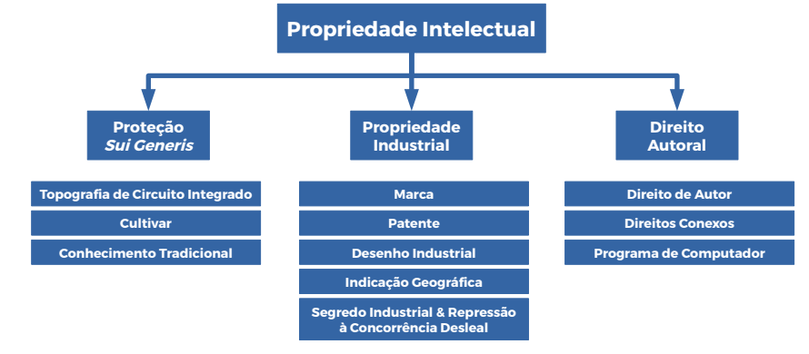
Fonte: Adaptado de Jungmann, 2010.

Diante do exposto é visto que a proteção Sui Generis trata diretamente de assuntos relacionados às tecnologias de informação como está disposto na Lei Nº 9.609 de fevereiro de 1998, quando já em seu art. 1º discorre a seguinte afirmativa:

Programa de computador é a expressão de um conjunto organizado de instruções em linguagem natural ou codificada, contida em suporte físico de qualquer natureza, de emprego necessário em máquinas automáticas de tratamento da informação, dispositivos, instrumentos ou equipamentos periféricos, baseados em técnica digital ou análoga, para fazê-los funcionar de modo e para fins determinados (BRASIL, 1998, p. 1).
Ainda de acordo com a Figura 1, a Propriedade Industrial sendo como uma espécie da Propriedade Intelectual. A Lei 9.279/1996 de Propriedade Industrial no Brasil regulamenta as obrigações e direitos relativos à PI. Em suas disposições preliminares o Art 4º da Lei de Propriedade Industrial, aponta que “as disposições dos tratados em vigor no Brasil são aplicáveis, em igualdade de condições, às pessoas físicas e jurídicas nacionais ou domiciliadas no País” (BRASIL, 1996, p. 2). Com relação à proteção desses direitos o art. 2º da mesma lei, levando em consideração os seus interesses sociais e desenvolvimentos econômicos e tecnológicos do país, discorre nos incisos abaixo:

- Concessão de patentes de invenção e de modelo de utilidade;
- Concessão de registro de desenho industrial;
- Concessão de registro de marca;
- Repressão às falsas indicações geográficas; e
- Repressão à concorrência desleal (BRASIL, 1996, p. 2).

Com relação aos Direitos Autorais, apresentam-se como o método mais recomendado para proteção e tutela de produtos ou serviços, além de restringir produção de cópias não autorizadas, conservando a probabilidade de que a ideia tenha um fluxo livre facilitando a continuidade da sua propagação, além de disseminar o “conhecimento humano e o desenvolvimento pleno da Sociedade da Informação” (BITTAR, 2003, p. 17).
  - INDICAÇÃO GEOGRÁFICA - IG
As Indicações Geográficas (IG) são conceituadas há muito tempo em regiões com tradições na fabricação de produtos alimentícios e vinhos, tais como Itália e França. “No Brasil, o termo indicações geográficas foi introduzido por ocasião da promulgação da Lei da Propriedade Industrial 9.279 de 14 de maio de 1996 – LPI/96” (INPI, 2017, p. 2).
Produtos que têm fluxos comerciais regionalizados, geralmente são mais fáceis de localizar suas origens, já que estes são largamente conhecidos na região em que se produzem. De acordo com Mafra (2008, p. 48) “muitas vezes, o produto pode ser comprado diretamente onde é produzido. Entretanto, com o processo de globalização e o distanciamento entre a produção e o consumo, torna-se mais complexa a identificação da origem da produção”.
Assim como a marca, a Indicação Geográfica (IG) é o sinal indicativo, nominativo ou gráfico que diferencie produtos ou serviços. Alguns produtos e serviços diferenciam-se de outros devidos sua fama, qualidade, confiança, e satisfação dos consumidores. O registro é conferido a produtos ou serviços que tenham como características marcantes a regionalidade, e diferenciação, que atribuem a esses produtos valor intrínsecas e identidade própria. Esses produtos geralmente detém uma qualidade exclusiva e em função ou dos recursos humanos ou do naturais como solo, vegetação, altitude, clima e o saber fazer dos produtores/fabricantes (CERDAN, BRUCH e SILVIA, 2010).

A Indicação Geográfica (IG) refere-se a uma qualidade atribuída a um produto originário de um território cujas características são inerentes a sua origem geográfica. Representa uma qualidade relacionada ao meio natural ou a fatores humanos, que lhes atribuem notoriedade e especificidade territorial (MAIORKI; DALLABRIDA, 2014, p. 14).

Logo, a Indicação Geográfica (IG) apresenta-se como um instrumento de proteção aos fabricantes e vem transformando-se em um artifício de qualificação que ofertam ao produto atributos socioambientais com relação a sua origem. Desta forma:

A qualificação vai além de aspectos técnicos e denota um processo intenso de articulações e negociações, provocando reordenação produtiva, política e territorial, uma vez que traz para a origem os esforços de coordenação de atividades e de qualificação que eram desempenhados pela indústria (MAFRA, 2008, p. 55).

A IG é tem sua trajetória no Brasil recente e já vem se destacando. A proteção é feita através o Instituto Nacional de Propriedade Industrial – INPI. Com a publicação da lei de Propriedade Industrial, a lei 9.279 de 14 de maio de 1996, ficou regulamentada como proceder ao registro. A lei ocasionou em seus artigos as diretrizes para garantia de proteção a produtores de determinada região, cidade ou localidade que tenham se tornado conhecido na produção, fabricação ou extração de algum produto ou serviço (BRASIL, 1996).
Segundo a Lei de Propriedade Industrial, em seu art. 176º, “constitui indicação geográfica a indicação de procedência ou a denominação de origem” (BRASIL, 1996, p. 28). Ou seja, de acordo com a Lei estabelecida, é associada a prestação de um serviço ou a produção, extração ou fabricação de algum produto a um dado local conhecido.

A indicação geográfica é uma forma de agregar valor e credibilidade a um produto ou serviço, conferindo-lhes um diferencial de mercado em função das características de seu local de origem. Uma vez reconhecida, a indicação geográfica só poderá ser utilizada pelos membros daquela localidade que produzem ou prestam serviço de maneira homogênea (INPI, 2017, p. 22).

Portanto, as Indicações Geográficas são regulamentadas pela Lei de Propriedade Industrial nº 9.729 de 19 de fevereiro de 1996 e o INPI é o instituto responsável por constituir as condições de registro dessas indicações. A legislação também apresenta em seu arcabouço a distinção em duas espécies de IG, a primeira Indicação de Procedência e outra a chamada Denominação de Origem (BARBOSA, 2009).

Um nome geográfico que distingue um produto ou serviço de seu semelhante ou afim, por que este apresenta características diferenciadas que podem ser atribuídos à sua origem geográfica, configurando nestes o reflexo de fatores naturais e humanos (CERDAN, BRUCH; SILVIA, 2010).

Ao longo dos anos organizações e países vem se atentando para a importância das IG’s e seu papel estratégico no desenvolvimento regional, social e econômico dentre de uma localidade (SOUZA, 2005).
    - Histórico e marcos legais
O conceito de IG apareceu de gradativamente, a partir do momento em que tanto os produtores quanto os consumidores perceberam a diferenciação entre sabores ou características típicas de determinados produtos que derivavam de algum local. Constitui-se, desta forma, qualidades típicas que não são localizadas por invenções paralelas realizadas em outros locais. Desta maneira, começaram “a denominar os produtos – que exibiam essa notoriedade – com o nome geográfico de sua procedência. Os vinhos foram os primeiros nos quais observaram a influência, sobretudo dos fatores naturais (clima, relevo, etc.)” (KAKUTA et al, 2006, p. 22).
As características de produtos relacionadas à sua origem são denominadas de acordo com o ambiente em que se encontram indo além das categorias naturais incluindo o fator compassivo e suas inclusões sociais. Assim, a noção de indicação geográfica é de vital importância já que “destaca as particularidades de diferentes produtos de diferentes regiões, valorizando, então, esses territórios criam um fator diferenciador para produto e território, que apresentam originalidade e características próprias” (GURGEL, 2005, p. 15). Destas maneiras, as IG não distinguem apenas produtos ou serviços, mas sim, seus territórios. Diversos produtos agroalimentares são diferenciados por sua reputação devida ou sua qualidade, especialmente, seu lugar de fabricação (origem).

Essas diferenças podem estar ligadas a um gosto particular, uma história, um caráter distintivo provocado por fatores naturais (como clima, temperatura, umidade, solo, etc.) ou humanos (um modo de produção, um saber fazer). Em alguns casos, os produtores e/ou os agentes de uma região se organizam para valorizar essas características, mobilizando um direito de propriedade intelectual: a Indicação Geográfica. A IG permite preservar essas características ou essa reputação e valorizá-las ao nível dos consumidores (CERDAN; BRUCH; SILVA, 2010, p. 35).

Existem registros de que na antiguidade, Grécia e Roma já diferenciavam produtos de acordo com a sua origem, como por exemplo: as ostras de Brindisi, os tecidos da cidade de Mileto, o bronze de Corinto e o até hoje renomado mármore de Carrara (ALMEIDA, 2001).

A primeira intervenção estatal na proteção de uma IG ocorreu em 1756, quando os produtores do Vinho do Porto, em Portugal, procuraram o então Primeiro-Ministro do Reino, Marquês de Pombal, em virtude da queda nas exportações do produto para a Inglaterra. O Vinho do Porto havia adquirido uma grande notoriedade, o que fez com que outros vinhos passassem a se utilizar da denominação “do Porto”, ocasionando redução no preço dos negócios dos produtores portugueses. Como também não era possível proteger um produto sem descrevê-lo com exatidão, mandou estudar, definir e fixar as características do Vinho do Porto e suas regras de produção. Por fim, mandou registrar legalmente, por decreto, o nome Porto para vinhos, criando, assim, a primeira Denominação de Origem Protegida (BRUCH, 2008, p. 48).

No princípio, os sinais característicos não eram propriamente resguardados, por conseguinte existiam diversas falsificações. “Alguns países criaram legislações nacionais, como a França, para regular o uso indevido. Mas o problema persistia quando se tratava do comércio internacional, muito crescente em meados do século XVIII” (CALLIARI, 2007, p. 26). Inicialmente países procuraram realizar acordos bilaterais que resguardassem suas IGs com reciprocidade, entretanto “estes acabaram por se mostrar muito frágeis e difíceis de serem cumpridos” (Idem, p. 26).
“Os países produtores, especialmente de vinho, optaram então, por organizar um tratado internacional, mas do qual os principais países produtores e consumidores fizessem parte e se obrigassem mutuamente” (LIMA et al, 2007, p. 24). Não se tratava apenas das indicações geográficas, além disso, outros direitos de propriedade industrial necessitavam desse amparo internacional. E a troca de permissões entre os países consentiu que isso se consolidasse por intermédio da “celebração do tratado constitutivo da Convenção União de Paris (CUP) para a proteção da propriedade industrial, firmado em 1883 e contando com diversas revisões e aprimoramentos” (Idem, p. 24). Ainda de acordo com o mesmo autor, um dos primeiros países que assinaram esse acordo foi o Brasil.

Todavia, esta forma de proteção não se mostra suficiente para países como a França, que buscaram então um tratado adicional para obter uma proteção mais consistente contra o uso da falsa indicação de procedência. Este se dá por meio do Acordo de Madri para a Repressão das Falsas Indicações de Procedência, firmado em 1891, e contanto também com algumas revisões. Também a este tratado o Brasil aderiu originariamente (GONÇALVES, 2007, p. 13).

“Somente em 1958 um novo avanço se deu em termos de regulação das IG em níveis internacionais. A CUP se reuniu novamente e os países tradicionalmente produtores buscaram uma nova forma de avançar na proteção das IG” (CERDAN; BRUCH; SILVA, 2010, p. 36). Naquele ano, a CUP e as alterações no Acordo de Madri não progrediram satisfatoriamente para as proteções das indicações geográficas, subsequentemente sendo firmado o Acordo de Lisboa concernente à proteção para as denominações de origem. Este acordo “prevê uma proteção positiva para as IG, na forma de denominações de origem, bem como um reconhecimento recíproco das IG já existentes pelos países que firmam esse acordo, mediante um registro internacional” (Idem, p. 37).
O Acordo de Lisboa também discorre sobre a proibição da utilização de qualquer IG, mesmo que esta esteja acompanhada de sua verdadeira origem, bem como, veta o emprego de termos retificativos, além de definir que uma IG não pode tornar-se genérica. Entretanto, não se teve um bom aproveitamento desse tratado, já que poucos foram os países que assinaram, o Brasil, tão pouco o firmou. “Ressalta-se que todos esses acordos a partir de 1967 passam a ser administrados pela Organização Mundial da Propriedade Intelectual (OMPI)” (BRUCH, 2008, p. 51). Desta maneira, países poderiam fazer parte da OMPI perpetrando um ou mais acordos, porém, não eram forçados a firmarem todos. “Um dos problemas da OMPI é que esta não possuía um sistema que permitisse que um país fosse punido pelo descumprimento de um acordo” (MAFRA, 2008, p. 64).
A cerca das informações acima, Costa (2014) afirma que no mesmo período pós-guerra também foi consolidado outro tratado pertinente ao comércio. O Acordo Geral sobre Pautas Aduaneiras e Comércio (GATT), evolucionou num momento de grande crescimento econômico, época mencionada como os anos de ouro, que se iniciou na década de 1940 até o final dos anos 1970.
Na década de 90, especificamente em 1994, foi criada a Organização Mundial do Comércio (OMC), que concretizou a necessidade dos países em debater sobre a inclusão no GATT a cerca da proteção da propriedade intelectual e das indicações geográficas (ALMEIDA, 2001).

No âmbito dessa organização, além de tratados relacionados com tarifas e comércio, negocia-se e aprova-se o Acordo sobre aspectos dos direitos de propriedade intelectual relacionados ao comércio (TRIPS ou ADIPC). Este, obrigatório para todos os membros da OMC – que hoje conta com mais de 159 países – abarca o previsto pela CUP e estabelece, dentre outros, a proteção obrigatória das IG (CERDAN; BRUCH; SILVA, 2010, p. 48).

É valido ressaltar que, o TRIPS é um tratado que previne um mínimo, logo, o que os seus componentes devem garantir ou proteger minimamente, sendo possível que cada um estabeleça métodos mais efetivos de proteção (GLASS; CASTRO, 2009).
Deste modo, a Indicação Geográfica é deliberada, em seu artigo 22, da seguinte maneira:

Indicações que identifiquem um produto como originário do território de um Membro, ou região ou localidade deste território, quando determinada qualidade, reputação ou outra característica do produto seja essencialmente atribuída a sua origem geográfica (BRASIL, 1996, p. 10).

Com a aderência à Organização Mundial do Comércio e ao tratado da TRIPS, bem como, por intermédio do Decreto de Lei nº 1.355/1994 passam a vigorar no Brasil as disposições previstas. “Para colocar em prática essa adesão, o Brasil promulga a Lei 9.279 de 14 de maio de 1996. Esta define como se dá a proteção dos direitos de propriedade industrial, e, especialmente em seus artigos 176 a 182, regulamenta as IG no Brasil” (CERDAN; BRUCH; SILVA, 2010, p. 47). Não que não existisse proteção às IGs no Brasil, contudo, essa se dava de acordo com o previsto pela CUP e no Acordo de Madri, combatendo as infidas indicações de procedência. Com a promulgação da Lei 9.279/1996, apresentam-se proteções positivas desses direitos (NIEDERLE, 2009).
É valido salientar que “essa implementação de leis que protegiam as IG, seja de forma positiva ou combatendo as falsas indicações, também se deu em diversos países que aderiram à OMC” (KAKUTA et al, 2006, p. 24). Todavia, apesar de possuir esta previsão a falsificações, ainda não existe atualmente um registro internacional de IG. Desta forma, sua proteção permanece de forma territorial em cada país.

Ao longo de todos esses anos, vimos surgir um grande número de IG, ou seja, nomes geográficos que indicam uma origem renomada de um determinado produto: além do Vinho do Porto, podemos citar os casos do vinho espumante da região de Champagne, do destilado vínico Cognac, o queijo grego Feta, o presunto ou Prosciutto di Parma italiano, o destilado mexicano Tequila, os vinhos americanos de Napa Valley, o presunto de San Daniele, o Vinho Verde português, etc. (CERDAN; BRUCH; SILVA, 2010, p. 49).

Com o passar dos anos, as IGs tiveram como função, mais que indicar a origem de um produto, também garantem determinados atributos ao produto em consequência da sua origem, fazendo com eu esta utilização tenha repercussões econômicas, sociais e ambientais (GURGEL, 2005).
1.2.2 Espécies de Indicação Geográficas (IGs)
De acordo com Costa (2014), as Indicações Geográficas (IGs) podem ser definidas em duas vertentes: ás denominações de origem e a proteção das indicações de procedência, que tem como foco prevenir a produção e veiculação de produtos ou serviços por produtores não instituídos no local objeto da proteção. “Ressalta-se que a proteção desaparece quando o nome geográfico houver se tornado comum para referenciar o próprio produto ou serviço” (COSTA, 2014, p. 16). Conforme prevê o art. 180º, que discorre a seguinte afirmativa: “quando o nome geográfico houver se tornado de uso comum, designado produto ou serviço, não será considerado Indicação Geográfica” (BRASIL, 1996, p. 28). Em contrapartida, a legislação internacional dispõe tanto na TRIPS, quanto no Acordo de Lisboa, e na Legislação Francesa, que foi modelo para a legislação do Brasil, onde não existe presciência de a denominação de origem abater-se em domínio público.

O art. 181º protege os produtores originais, evitando o uso indevido da Indicação geográfica como falsa procedência, reforçada pelo exposto no art. 124, X, da mesma lei que permite a fiscalização e o controle a falsas indicações protegendo o próprio consumidor do produto ou serviço (LAGES; LAGARES; BRAGA, 2005, p. 12).

Ainda de acordo com os mesmos autores, o art. 124, X, pode induzir o consumidor ao erro, fazendo com que ele adquira serviços ou produtos com qualidades diferentes do produto demandado. Desta maneira, artigos 124 e 181, X, da Lei de Propriedade Industrial são harmonizados a noção de publicidade enganosa, disposta no Código de Defesa do Consumidor (CDC) no art. 37, § 1º, que prevê como sendo:

Enganosa qualquer modalidade de informação ou comunicação de caráter público, inteiro ou parcialmente falso, ou, por qualquer outro modo, mesmo por omissão, capaz de induzir um erro o consumidor a respeito da natureza, característica, qualidade, quantidade, propriedade, origem, preço e quaisquer outros dados sobre os produtos (BRASIL, 1990, p. 3).

Desta forma, de acordo com Lages, Lagares e Braga (2005), a IG confere uma identidade própria ao produto/serviço relacionado às suas procedências ou sua origem, proporcionando a certeza da qualidade dos serviços ou produtos ofertados aos consumidores.
1.2.2.1 Indicação de Procedência
Como aponta a lei de Propriedade Industrial, traz o conceito de Indicação de Procedência (IP) em seu artigo 177, relacionando o tema com o fator crucial de a região produtora tornar-se conhecida, conforme texto abaixo:

Art. 177. Considera-se indicação de procedência o nome geográfico de país, cidade, região ou localidade de seu território, que se tenha tornado conhecido como centro de extração, produção ou fabricação de determinado produto ou de prestação de determinado serviço. (BRASIL, 1996, p. 54).

Desta maneira, a fundamental diferenciação no que se refere à indicação de procedência dada à fama da procedência, localidade ou quão grandemente aquele serviço ou produto tornou-se popular na região pela sua qualidade ou por seus demais atributos, destacando-se nesses nichos específicos (GURGEL, 2005).
Vale ressaltar que, mesmo com o empenho juridicamente resguardado pela lei brasileira atinente à Indicação de Procedência, uma vez que nesta não expressa com clareza o diferencial de respectivo produto reconhecido geograficamente, dando margens aos consumidores para diversas interpretações (ZUIN; ZUIN, 2009).

Considerando a junção entre o art.177º da LPI, acima descrito, e o art. 7º, inciso 1, item b, da Resolução 075/2000 (INPI), no qual consta que é preciso para o registro de uma IP a comprovação de estrutura de controle sobre os produtores ou prestadores de serviço, como também sobre, o produto ou a prestação de serviço, pode-se notar a confusão conceitual entre IP e DO suscitada pela interpretação do respectivo ato normativo (REIS, 2008, p. 65).

A vigência da Lei nº 9.279/96 pela Decisão supra, evidencia a obrigatoriedade de produtos ou serviços serem certificados com uma indicação de procedência para consentir os parâmetros estabelecidos de qualidade e, por conseguinte particularidades que atribuem aos mesmos sua reputação, reivindicação legal para o reconhecimento por sua própria definição de uma denominação de origem (BARBOSA, 2010).
1.2.2.2 Denominação de Origem
De acordo com a lei de Propriedade Industrial, a Denominação de Origem (DO) está conectada as características específicas da localidade em que o produto ou serviço foi produzido, como aponta o artigo 178º, abaixo:

Art. 178. Considera-se denominação de origem o nome geográfico de país, cidade, região ou localidade de seu território, que designe produto ou serviço cujas qualidades ou características se devam exclusiva ou essencialmente ao meio geográfico, incluídos fatores naturais e humanos (BRASIL, 1996, p. 54).

Para receber o registro de certificação de Denominação de Origem os produtores necessitam evidenciar aspectos regionais que influenciam diretamente na diferenciação e na qualidade de seus produtos e serviços, tais quais: altitude, clima, vegetação, pasto, etc. (LAGES; LAGARES; BRAGA, 2005).
“Quando se trata de denominação de origem, ocorre a necessidade de preenchimento de requisitos de qualidade do tipo que caracterizam o produto determinados pelo INPI e preconizados no art. 182º da atual Lei de Propriedade Industrial” (ALTMANN, 2010, p. 133). Requisito este de comprovação de qualidade não solicitada quando os produtos são categorizados como indicação de procedência.
É valido ressaltar que com relação ao registro de Denominação de Origem no Brasil em face o registro na Europa SILVA, (2014, p. 136) coloca a seguinte nota:

O direito brasileiro exige a concorrência dos dois fatores (naturais e humanos). Entretanto, nota-se que a União Europeia tem admitido o registro de denominações de origem cujas qualidades derivam unicamente de fatores naturais. Já no caso contrário, em que a tipicidade decorra exclusivamente de fatores humanos, não há dúvida de que essas denominações somente podem ser registradas como indicação de procedência, visto que as técnicas podem ser reproduzidas fora desse lugar.

Os indicativos por DO relacionam-se às singularidades físicas e humanas viventes em dado local. “Como espécie de indicação geográfica, torna-se uma oportunidade para territórios indígenas, quilombolas e locais para resguardar a proteção da origem dos seus produtos e agregar valor aos mesmos” (REIS, 2008, p. 72).
Assim, um produto agrícola caracterizado como denominação de origem deve-se a obrigatoriedade de ser processado, industrializado e produzido em seu território de origem, o que constitui uma circunstância de proteção para o nicho de mercado. “Ou seja, um produto DO não pode ser processado ou industrializado em região distinta daquela que foi produzido” (ALTMANN, 2010, p. 135).

  - IG NO BRASIL E NA PARAÍBA

No Brasil, as regulamentações das Indicações Geográficas foram estabelecidas recentemente e estão dispostas na legislação brasileira sobre Propriedade Intelectual, “fruto de uma revisão da legislação sobre propriedade intelectual e autoral por conta da ratificação do Brasil ao acordo TRIPS, tendo passado a vigorar desde 1997” (FROEHLICH, et. al, 2010, p. 12). A Lei nº 9.279 define o Instituto Nacional da Propriedade Industrial – INPI, que é responsável por estabelecer as condições dos registros das IGs no país.

Portanto, no Brasil, o INPI é o órgão responsável que, através de suas Resoluções e Atos Normativos, define as normas de procedimentos e os formulários que deverão ser utilizados para o requerimento de registro de IGs. No entanto, a partir de 2005, o Ministério da Agricultura, Pecuária e Abastecimento (MAPA), ganhou as atribuições de fomentar, acompanhar, certificar e controlar os produtos das IGs (VIEIRA; PELLIN, 2013, p. 7).

Como visto anteriormente, uma IG pode ser definida em duas vertentes: Indicação de Procedência (IP) e Denominação de Origem (DO). As solicitações de reconhecimento de IG podem ser requeridas por institutos, sindicatos ou por pessoas jurídicas de representatividade coletiva com interesse no respectivo território, como suplente legalístico da coletividade que tiver direito a utilização de tal nome geográfico. “Outro fator interessante diz respeito à vigência do Registro da IG que, segundo a Legislação, não tem prazo estabelecido para a vigência da Indicação Geográfica, ao contrário de outras patentes” (FROEHLICH, et. al, 2010, p. 15). Todavia, as IGs só persistem em vigor enquanto os motivos pelos quais o registro foi concedido continuarem existindo.

Os dispositivos de reconhecimento, dos quais as IGs são exemplos, podem se constituir como uma importante ferramenta para o desenvolvimento territorial, pois permite que os territórios promovam seus produtos através da autenticidade da produção ou peculiaridades ligadas à sua história, cultura ou tradição, estabelecendo o direito reservado aos produtores estabelecidos no referido território (BARBOSA, 2010, p. 34).

As IGs possuem um papel vital em áreas com baixos volumes de fabricação e escala, na maioria das vezes em cargo da tradição da produção no local, podendo precisamente auxiliar no desenvolvimento dessas atividades, procurando agregar valor ao elemento da tipicidade (KAKUTA, 2006).

Neste mesmo sentido, as IGs também têm sido cogitadas para proteger e agregar valor a produtos desenvolvidos por populações consideradas tradicionais, indígenas e quilombolas, a partir da ênfase em suas identidades calcadas em territorialidades, saberes e modos de vida e produção específicos (FROEHLICH, et. al, 2010, p. 16).

Muitos dos bens naturais e culturais partilhados pelas populações estão repletos de configuração e valorização intangíveis ou imateriais, contemplando-se as formas de fazer, expressão, viver, criar, bem como os fatores técnicos científicos e invenções artísticas de diferentes grupos sociais no Brasil (SANTILLI, 2006).

Além disso, a literatura aponta também que podem ser uma ferramenta de preservação da biodiversidade, do conhecimento regional e dos recursos naturais, e podem oferecer contribuições extremamente positivas para as economias locais e o dinamismo de cada região (VIEIRA; PELLIN, 2013, p. 7).

Restringindo o território, o portal do SEBRAE (2018) aponta que a primeira IG registrada no estado da Paraíba foram os Têxteis de algodão naturalmente colorido, pelo requerente cooperativa de produção têxtil de afins do algodão, concedido no ano de 2012. De acordo com o portal, o algodoeiro é avaliado como a cultura mais tradicional existente no Semiárido com estoques crescentes, buscando sempre novas tecnologias e conhecimentos para desenvolver seu cultivo.

O desenvolvimento da Paraíba está diretamente ligado à produção de algodão, fibra oriunda da malvaceae cuja a espécie é a Gossypium hirsutum spp. Na década de 1920, a cidade de Campina Grande ficou conhecida como a “Liverpool” brasileira, o segundo pólo de comércio de algodão do planeta. Na década de 1960, o Nordeste vivia e respirava o algodão, que chegou a ser chamado de “ouro branco”, pela riqueza que gerava. Contudo, na década de 1980, a produção de algodão na Paraíba teve uma queda significativa, motivada pela praga do bicudo, onde o plantio foi praticamente dizimado.

No início do século XXI foram fundadas tanto a Cooperativa de Produção Têxtil Afins do Algodão da Paraíba quanto o consórcio Natural Fashion. Essas duas instituições tiveram um papel de vital importância para o fortalecimento dos empreendimentos têxteis e nas negociações para o exterior.

A Paraíba está localizada na posição mais oriental do território brasileiro. O clima úmido no litoral, com chuvas abundantes, torna-se semiárido depois da Serra da Borborema, na direção do interior, com estiagens prolongadas. O planalto da Borborema é o mais marcante do relevo do Nordeste. Na Paraíba, ele tem um papel fundamental no conjunto do relevo, rede hidrográfica e nos climas. As serras e chapadas atingem altitudes que variam de 300 a 800 metros de altitude. O algodão é uma das principais culturas, devido à sua capacidade de tolerar a seca e produzir, com pouca água, uma das melhores fibras do mundo.

A cultura do algodão é extremamente expressiva para o desenvolvimento da agricultura nordestina, possibilitando melhorias na qualidade de vida dos produtores da região. As organizações que tem seus produtos produzidos por pequenos tecelões no estado da Paraíba, em sua grande maioria, já são exportadas para os países estrangeiros, especificamente, a Europa.

    - Registro de IG No Brasil

O INPI teve como seu primeiro registro de Indicação Geográfica no Brasil a “cachaça”, “Brasil” e “cachaça do Brasil”, para assinalar “aguardente de cana” registrada através do Decreto nº 4.062/2001. Na tentativa de proteger a bebida brasileira contra falsificações.
Em caso de imitações ou falsificações de IG’s registradas no Brasil seguida de dados distintivos, será estabelecida uma reivindicação para que o solicitante alegue o motivo de permanecer com a solicitação de registro com a supressão dos termos em questão demandado como marca (INPI, 2017).

Art. 1º O nome "cachaça", vocábulo de origem e uso exclusivamente brasileiros, constitui indicação geográfica para os efeitos, no comércio internacional, do art. 22 do Acordo sobre Aspectos dos Direitos de Propriedade Intelectual relacionados ao Comércio, aprovado, como parte integrante do Acordo de Marraqueche, pelo Decreto Legislativo nº 30, de 15 de dezembro de 1994, e promulgado pelo Decreto nº 1.355, de 30 de dezembro de 1994 (BRASIL, 2001, p. 2).

Contudo, a formulação de tal reivindicação estará relacionada à parte subsistente do produto, sem alterar as particularidades e qualidades principais do sinal solicitado originalmente. “Ademais, o conjunto subsistente deverá ser considerado registrável de per se, não podendo infringir quaisquer outros dispositivos da LPI e especialmente o artigo 124, inciso XX, da LPI” (ALMEIDA, 2001, p. 44).
De acordo com o SEBRAE, inúmeros são os benefícios de registrar uma Indicação Geográfica. No quadro 1, abaixo, são expostos os benefícios da IG para a produção do produto, seu desenvolvimento rural, promoção e facilidade de exportação e por fim, para o seu desenvolvimento econômico.

Quadro 01: Benefícios que uma IG proporciona
a) Benefícios baseados na proteção:
•Proteção de um patrimônio nacional e econômico: das regiões, do manejo, dos produtos.
•Proteção dos produtores.
•Proteção dos consumidores.
•Não permite que os outros produtores, não incluídos na zona de produção
delimitada, utilizem a indicação.
•Proteção da riqueza, da variedade e da imagem de seus produtos.
b) Benefícios baseados no desenvolvimento rural:
•Manutenção da população nas zonas rurais.
•Geração de empregos.
•Vitalidade das zonas rurais (crescimento do turismo).
•Satisfação do produtor, orgulho da relação produto e produtor.
•Contribuição para a preservação das particularidades e a personalidade dos artigos, que se constituem em um patrimônio de cada região.
c) Benefícios baseados na promoção e facilidades de exportação:
•Garantia de produtos de notoriedade, originais e de qualidade.
•Afirmação da imagem autêntica de um artigo.
•Reconhecimento internacional.
•Facilidade de presença do produto no mercado.
•Acesso ao mercado através de uma marca coletiva e de renome.
•Identificação do produto pelo consumidor dentre outros artigos.
•Estímulo à melhoria qualitativa dos produtos.
d) Benefícios baseados no desenvolvimento econômico:
•Aumento do valor agregado dos artigos.
•Incremento do valor dos imóveis da região.
•Estímulo aos investimentos na própria zona de produção.
•Desperta o desenvolvimento de outros setores.
Fonte: Adaptado de SEBRAE, 2006.

O primeiro produto nacional que recebeu o registro de Indicação Geográfica foi o Vale dos Vinhedos – RS, no ano de 2002, que trabalha com vinhos e a Região do Cerrado Mineiro – MG em 2005, que tem com o café. Desde então, ao longo dos anos houve uma progressão sucessiva no número de solicitações e concessões. Até maio de 2020, o Instituto Nacional de Propriedade Industrial – INPI registrou 21 Denominações de Origem e 56 Indicações de Procedência (INPI, 2020).
1.3.2 Procedimentos necessários no Brasil
O registro das Indicações Geográficas é conferido pelo Instituto Nacional da Propriedade Industrial – INPI. A Instrução Normativa INPI nº 95, de 28 de dezembro de 2018 estabelecem as condições para o registro das IGs sendo válidas em todo o território brasileiro.

O pedido de registro pode ser requerido por associação, sindicato ou qualquer outra entidade que atue na qualidade de substituto processual. Ela pode requerer o registro da IG, desde que esteja estabelecida dentro da área delimitada e que seu quadro social seja composto, total ou predominantemente, por participantes da cadeia produtiva do respectivo produto ou serviço (SEBRAE, 2019, p. 6).

A cartilha do SEBRAE (2019), afirma que, se o produto ou serviço seja produzido por um único prestador de serviço ou produtor na localidade ou região em que se encontra, a solicitação de registro da IG pode ser realizada pelo mesmo. Para solicitar o pedido de registro da IG, o solicitante necessitará apresentar a seguinte documentação:

  - Requerimento de Indicação Geográfica [1];
  - Estatuto Social registrado;
  - Ata registrada da Assembleia Geral com aprovação do Estatuto Social;
  - Caderno de Especificações Técnicas;
  - Ata registrada da Assembleia Geral com aprovação do Caderno de Especificações Técnicas;
  - Lista de presença da Assembleia Geral com aprovação do Caderno de Especificações Técnicas
  - Ata registrada da Assembleia Geral da posse da atual Diretoria;
  - Cópia da identidade e do CPF dos representantes legais do requerente;
  - Declaração de que os produtores ou prestadores de serviços estão estabelecidos na área delimitada [2];
  - Em se tratando de IP, documentos que comprovem que o nome geográfico se tornou conhecido;
  - Em se tratando de DO, documentos que comprovem a influência do meio geográfico;
  - Instrumento Oficial que delimita a área geográfica;
  - Representação gráfica ou figurativa da IG se houver;
  - Procuração se for o caso; e
  - Comprovante do pagamento da retribuição correspondente (SEBRAE, 2019, p. 7).

Levando em consideração a hipótese de existir um único produtor para determinado produto ou serviço, deverá apresentar com ressalva da comprovação da legitimidade da entidade representativa, todos os documentos estabelecidos acima, bem como suas informações. Estes dados necessitarão ser no idioma português, e para a apresentação dos mesmos, é necessário que o requerente apresente todos os documentos oficiais, além de uma cópia autenticada apontando a devida declaração de veracidade.

Figura 2: Identificação de uma potencial indicação geográfica
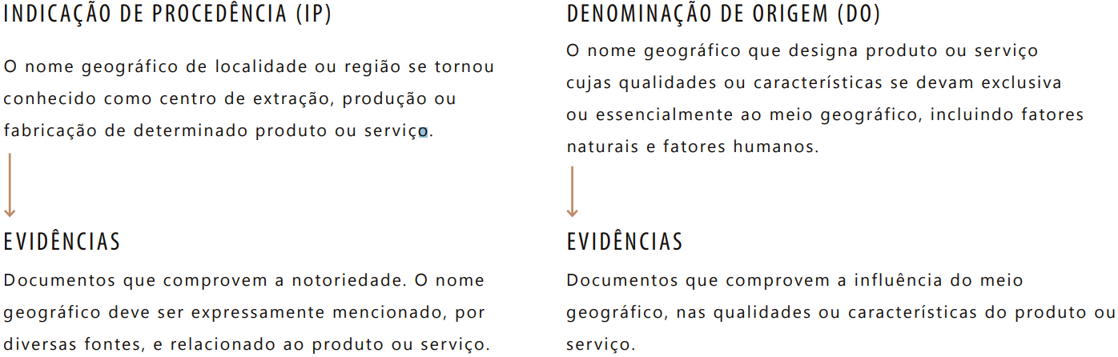
Fonte: SEBRAE, 2019, p. 9.

Ainda de acordo com a cartilha disponibilizada pela SEBRAE (2019), é necessário seguir um passo a passo para o registro de IG no Brasil, a fim de causar uma maior mobilização dos prestadores de serviço para uma participação mais efetiva.

    - Identificar ou criar uma entidade representativa dos produtores ou prestadores de ser viço na região ou localidade e adequar ou elaborar o seu Estatuto Social.
    - Descrever o produto ou serviço da Indicação Geográfica.
    - Elaborar o Caderno de Especificações Técnicas.
    - Descrever mecanismos de controle sobre os produtores ou prestadores de ser viço, bem como sobre o produto ou serviço.
    - Aprovar em Assembleia Geral o Estatuto Social e Caderno de Especificações Técnicas.
    - Solicitar o Instrumento Oficial que delimita a área geográfica.
    - Reunir toda a documentação necessária para o pedido de registro de Indicação Geográfica (SEBRAE, 2019, p. 10).

O requerimento do pedido é realizado através do site eletrônico, disponibilizado no Portal do INPI. Após preencher o requerimento e enviar os documentos, é necessário emitir a Guia de Recolhimento da União (GRU) e efetuar o pagamento da mesma. Em seguida, com a “documentação pronta e a guia paga, dê início ao peticionamento eletrônico. Para não perder prazos, é importante acompanhar o pedido por meio da consulta à Revista da Propriedade Industrial (RPI), publicada semanalmente” (SEBRAE, 2019, p. 11). O portal ainda disponibiliza um sistema chamado ‘Fale conosco’, onde no decorrer do processo, os produtores podem sanar possíveis dúvidas.

O INPI poderá recomendar, durante o exame, a alteração da espécie de IG para adequação ao conteúdo do pedido. Após a publicação do pedido de registro, terceiros interessados poderão se manifestar. As manifestações e respostas serão analisadas durante o exame de mérito. Poderá ser apresentado ao presidente do INPI recurso, pelo requerente ou terceiro interessado, contra a concessão ou indeferimento do pedido de registro. Entretanto, não cabe recurso contra o arquivamento definitivo do pedido de IG, o que não impedirá um novo pedido. Ao ser concedido o registro, o INPI emitirá o certificado (SEBRAE, 2019, p. 13).

O fluxograma abaixo apresenta uma serie de etapas que poderão serão realizadas durante o processo de registro de IG, podendo demandar do solicitante o envio de novas documentações para a elucidação de questões relativas ao processo, ou para a regulamentação do pedido.

Figura 3: Fluxograma de Indicações Geográficas no Brasil.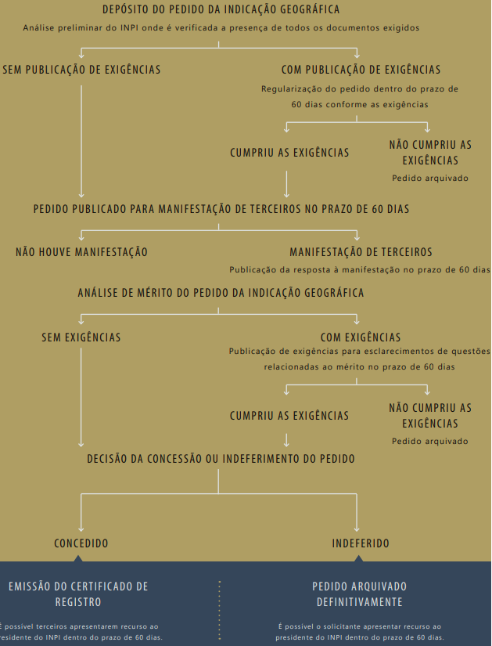
Fonte: SEBRAE, 2019, p. 16-17.

As Indicações Geográficas concedidas pelo INPI poderão requerer alterações no que diz respeito a: “Nome geográfico e sua representação gráfica ou figurativa; Delimitação da área geográfica; Caderno de Especificações Técnicas; e Espécie de IG” (SEBRAE, 2019, p. 18).
Cada alteração requerida necessitará mostrar motivos específicos com uma justificativa firme em comparação com o documento original. “As alterações propostas devem ser compatíveis com a manutenção da qualidade e genuinidade do produto ou serviço, de forma a respeitar as condições que justificaram o reconhecimento da IG” (Idem, p. 19), sendo elas:

  - Para IP, ter se tornado conhecido como centro de extração, produção ou fabricação de determinado produto ou de prestação de determinado serviço; ou
  - Para DO, as qualidades ou características devidas exclusiva ou essencialmente ao meio geográfico, incluídos fatores naturais e humanos (Idem, p. 19).

Os subsídios peculiares que justificaram a permissão da IG não podem ser transformados. O prazo para alterações dos registros de IG só poderão ser realizadas ate o período de dois anos da data de decisão do requerimento anterior.

- CAPÍTULO – CARNE DE SOL

Um dos produtos que carregam as tradições nordestinas enraizada em sua produção é a carne de sol. Em seu processo de produção, a carne, que tem origem bovina ou caprina, é semi-dessecada e acrescida de sal. “O processo consiste em procedimento artesanal, baseado na salga e exposição da carne ao ar livre ou ambiente ventilado” (SOUZA, 2005, p. 68), derivando num produto semi-desidratado com características estritamente especificas (Ver figura 4).

Figura 4: Carne de Sol do Seridó
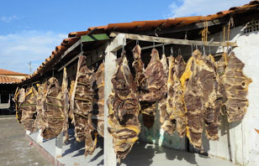
Fonte: PERY, 2011, p. 3.

“É elaborado geralmente em pequenos estabelecimentos ou em comércios varejistas, atendendo ao consumidor que aprecia este produto” (MENNUCCI, 2009, p. 45). A fabricação da carne de sol passou a existir como uma opção para a prevenção da excessiva produção de carne bovina, mantendo o abate e a criação em condições equilibradas.
De acordo com Silva, Boaventura e Fioravanti (2012) A espécie bovina foi apresentada ao continente Sul Americano, desde a antiguidade, estando presente nos ciclos das Grandes Navegações de Pedro Álvares Cabral.

O gado vacum veio ao Brasil junto aos colonizadores holandeses e portugueses em suas expedições marítimas que partiram da Ilha de Cabo Verde e da Península Ibérica (BERTRAN, 1994).

A maioria era gado europeu (Bos taurus), embora já houvesse mestiços de gado zebu (Bos indicus). Foi mais ao extremo Sul do Brasil que chegou o gado de origem espanhola. A lendária caravela de ‘Galga’ ficou registrada em diversos documentos históricos como sendo a transportadora mor de gado bovino oriundo de Cabo Verde e Açores com destino a Salvador, capital da colônia naquela época (SILVA; BOAVENTURA; FIORAVANTI, 2012, p. 33).

É possível afirmar, portanto que, de acordo com a história, os portugueses conduziram os animais para o Brasil logo após a sua descoberta por Pedro Álvares Cabral. “Os primeiros bovinos chegaram ao nosso país, juntamente com outros animais domésticos, apenas em 1533 que resultou na fundação da primeira grande abundância de bovinos no litoral brasileiro e em todas as Capitânias Portuguesas” (GERMANO, 2011), durante as Expedições de Martin Alfonso de Souza.

De forma análoga aos conquistadores espanhóis, os portugueses partiam majoritariamente do Sul de Portugal, do Cabo de São Vicente no Algarve, e efetuavam paradas para abastecimento nas Ilhas Atlânticas sob seu domínio, especialmente Madeira e Cabo Verde. Na metade do século XVI, a corte real incentivava a exportação de gado para o Brasil, com destaque para a região do recôncavo baiano, que disseminava gado para o Vale do Rio São Francisco.

Partindo do porto de Salvador, diversos rebanhos foram enviados para a região do Pernambuco e, a partir dali, distribuídos para as regiões do Piauí e Maranhão. Com o decorrer do tempo, bem como, com a evolução da economia na região litorânea, “a criação de gado foi se estendendo ao interior do território e o aumento populacional das capitanias hereditárias foi acompanhado pela crescente introdução e propagação de animais domésticos” (CRUZ, 2010, p. 32).
A cultura pecuária foi sendo penetrada na cultura local da sociedade, com relatos de curtumes em meados dos anos de 1600. “Registros documentais dão a entender que algumas vestimentas usadas pelos militares portugueses se assemelhavam com as roupas de couro bovino, usadas pelos cangaceiros nordestinos da atualidade” (CARVALHO JÚNIOR, 2002, p. 35). Além de gado direcionado para a alimentação, alguns especialistas da Europa embarcaram para o Brasil, no intuito de confeccionar e utilizar os “carros de boi” (Ver figura 6), “que foram fundamentais para o transporte das pessoas, mercadorias e para a edificação de cidades” (Idem, 2002, p. 35).

Figura 5: Carros de Boi para transporte de pessoas e mercadorias
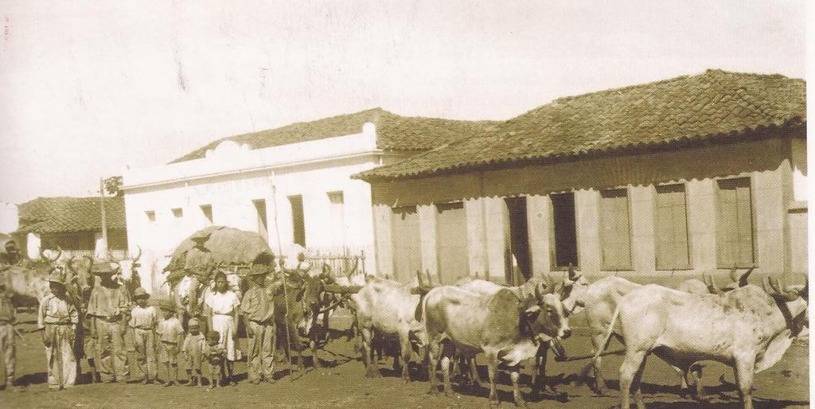
Fonte: CHAVEIRO, 2013, p. 154.

De acordo com Silva (1997) a microbiota da carne pode variar de acordo com as condições em que os animais são criados, abatidos e processados. Para ele, as categorias para o “desenvolvimento dos micro-organismos podem ser bastante complexas, sendo o crescimento influenciado por pH, umidade, atividade de água, temperatura de estocagem e outros fatores intrínsecos e extrínsecos ao alimento” (Idem, p. 20).
  - ASPECTOS GERAIS
Os produtos alimentícios de origem animal, especialmente a carne bovina, são vistos com bastante frequência nos hábitos alimentares de vasta grande parcela da população. Seu consumo se deve pelo fato dessa carne ser “uma fonte de proteína de alta qualidade, de aminoácidos, de vitaminas do complexo B e de alguns minerais, especialmente ferro” (CARVALHO JÚNIOR, 2002, p. 35).

Para que esse produto mantenha tais qualidades nutricionais, faz-se necessária a adoção de medidas higiênico-sanitárias na manipulação, no armazenamento e na comercialização, para aumentar o prazo de vida comercial da carne, a preservação do valor nutricional e, principalmente, evitar que se torne veículo de enfermidades (SIGARINI et al., 2004, p. 72).

A carne bovina tem em sua composição uma formula rica em nutrientes com uma elevada atividade de água, fazendo com que seja suscetível à degradação microbiana (OLIVEIRA et al., 2008). “Visando a reduzir dos danos provocados pela contaminação microbiológica, tem aumentado a preocupação com as formas de processamento da carne e têm sido desenvolvidas tecnologias para conservar o produto por um período de tempo maior” (SENGALIA, et al., 1998, p. 35). Neste sentido, o objetivo desses novos artifícios é obter um aumento no tempo de vida útil do produto garantindo assim, uma maior segurança para a saúde do consumidor final.

A segurança da carne tem se tornado uma preocupação para a sociedade nos últimos anos. Dentre as questões que exigem maior segurança, incluem-se a necessidade de controle de microrganismos patogênicos e a contaminação cruzada de alimentos e da água com patógenos entéricos de origem animal (SOFOS, 2008, p. 5).

“A qualidade microbiológica da carne depende também do estado fisiológico do animal no momento do abate, a contaminação durante o abate e o processamento, a temperatura e outras condições de armazenamento e distribuição” (OLIVEIRA, et al., 2008, p. 68). Desta maneira, “a promoção de boas práticas de higiene e dos princípios de Análise de Perigo e Ponto Crítico de Controle – APPCC é importante componente para garantir a segurança alimentar” (SARTER; SARTER; PATRICK, 2010, p. 255).

O interesse pelo aspecto nutricional e a demanda por produtos de melhor qualidade, por parte do consumidor aumentam de acordo com a renda, o grau de informação e a idade. Os fatores que influem na formação das preferências pelos atributos alimentares são de natureza variada (CRUZ, 2010, p. 35).

Apesar de ser o produto cárneo que apresenta mais riscos para a saúde do consumidor, a carne de sol é um dos alimentos mais antigos fabricados no Brasil, fazendo com que a carne bovina salgada seja um dos produtos cárneos mais consumidos no país. (CARVALHO JÚNIOR, 2002).
Uma prática alternativa para a preservação da carne bovina é a preparação da carne de sol que faz uso da secagem e salga do produto, garantindo maior tempo de conservação do mesmo.

A carne de sol ocupa um lugar de destaque na culinária norte-mineira, sendo os seus principais atrativos: as características organolépticas, a diversificação de pratos tradicionais que utilizam a carne de sol no seu preparo, o aumento no número de restaurantes que comercializam pratos regionais e a mudança de hábitos dos consumidores, que estão dando preferência a alimentos que têm um preparo rápido (CRUZ, 2010, p. 33).

Outro fator que aumentam consideravelmente a apreciação da carne de sol é que na sua produção são utilizados apenas ingredientes naturais para a conservação, sendo eles, a secagem (sereno, sol etc.) e o sal comum, que corroboram com a aceitação do produto final (GODOI, 2008).

Os consumidores estão interessados em muitos aspectos relacionados à alimentação de qualidade, tais como: gosto, frescor, aparência, valor nutricional e segurança alimentar. No entanto estudos em diversos países têm demonstrado que os consumidores estão cada vez mais interessados na segurança dos alimentos do que nas características sensoriais e visuais do produto (CRUZ, 2010, p. 33).

As características de qualidade alimentícia estão ligadas aos resíduos de agrotóxicos, ao regulamento dos aditivos alimentares e à contaminação ambiental, bem como sua nutrição e seus padrões de higiene. “As questões de produção agroecológicas e princípios de bem-estar animal estão incluídos nas discussões entre os consumidores de diversos países sobre o conceito de qualidade alimentar” (WANDEL; BUGGE, 1997, p. 21).

  - HISTÓRICO

O método de patrimonialização de conhecimentos e técnicas culinárias sobressai pela existência de determinados tipos de fabricação que agregam transversalmente a sua pertinência a produtos originalmente fabricados por estes locais (LOSSIO; PEREIRA, 2007).

A cidade de Picuí/PB, por exemplo, tem o seu nome diretamente ligado à carne de sol. Localizada no interior da Paraíba, a 246 km da capital João Pessoa, é um município de pequeno porte, que se destacou nacionalmente como a terra da carne de sol (BEZERRA. 2015, p. 11).

A carne de sol é um produto tradicional e de extenso consumo tanto na região Norte, quanto na região Nordeste do Brasil, sendo avaliado como um alimento proteico e de alto teor calórico, além de ter uma vasta aceitação pela maior parte dos consumidores por causa das suas peculiaridades sensoriais (NOBREGA; SCHINEIDER, 1983).

Surgiu como uma alternativa para preservar o excedente de produção da carne bovina, face às dificuldades encontradas para a sua conservação, uma vez que as condições climáticas e a disponibilidade de sal marinho no Nordeste brasileiro são bastante favoráveis a essa prática (AZEVEDO; MORAIS, 2005, p. 41).

O emprego deste método popularizou a carne de sol que, em diversas situações continuam sendo fabricadas em condições higiênico-sanitárias insatisfatórias (LIRA; SHIMOLOMAKI, 1998).

Por tratar-se de um produto sem registro no Ministério da Agricultura, mantém-se desprovido de uma regulamentação técnica que lhe confira definições de critérios e padrões físico-químicos ou microbiológicos ou que lhe atribua um memorial descritivo para a sua elaboração. A sua confecção, portanto, pauta-se, sobretudo em conceitos ou normas típicas regionais (BEZERRA. 2015, p. 14).

A cidade de Picuí, localizada no Seridó paraibano, conta anualmente com o Festival da Carne de Sol que ressalva a vocação regional do produto, valorizando sua “herança alimentar”.
A carne está presente em vários restaurantes, espalhados por todas as regiões brasileiras. Na região Nordeste é o alimento base dos cardápios não apenas em restaurantes, mas também em lanchonetes, bares, e supermercados, carregando consigo o nome ‘Carne de Sol’, gerando empregos e renda aos oriundos da cidade, “tornando-se, portanto, um componente importante para o fortalecimento da economia local” (LOSSIO; PEREIRA, 2007, p. 25). É valido ressaltar que, a cultura nativa avigora a valorização do produto, além de impulsionar o desenvolvimento da região.

2.3 CARNE DE SOL NO MUNDO, NO BRASIL E EM PICUÍ

O processo alimentício está sempre atrelado aos fatores históricos dos mais diferentes povos e culturas espalhadas ao redor do mundo. Deste modo, recordar o passado é necessário para a caracterização e compreensão das origens dos hábitos alimentares através dos costumes dos colonos que residiram no território brasileiro durante o período da colonização, passando pelos efeitos da escravidão, bem como no processo evolutivo da população de maneira geral, até os dias atuais (RECINE; RADAELLI, 2010).
“A cozinha brasileira tem por base tanto a cozinha portuguesa, com outras duas grandes influências: a indígena e a africana” (RECINE; RADAELLI, 2010, p. 18). De qualquer modo, esta afirmativa é apenas um ponto de partida, levando em consideração que essas sociedades distintas são responsáveis pela formação da culinária Brasileira, convertendo a participação desses povos em contribuições e influências, tornando esta uma ação reducente que desconhece o processo histórico-cultural dessas participações, procedimento este que acarretou discriminações, desigualdades, hierarquizações e conflitos. “Indígenas, africanos e portugueses não contribuíram em mesma medida e, tampouco, uniformemente para o que se denomina hoje culinária brasileira” (MACIEL, 2004, p. 29).

Deve-se considerar que o país possui uma dimensão continental não somente do aspecto geográfico, mas principalmente na sua diversidade cultural implantada pelos imigrantes que aqui se instalaram (italianos, alemães, japoneses, espanhóis, árabes, suíços e outros) (BEZERRA. 2015, p. 16).

Diante da diversidade cultural brasileira, abordar temas como a culinária nordestino-paraibana em essência típica direciona a sabores e saberes peculiares, que há muito tempo estão fixados nas práticas culinárias causando assim, um efeito de identificação própria da cultura alimentar do nordeste. “A variedade de frutas e comidas típicas - carne de sol, buchada de bode, macaxeira - permite que o paraibano possua um diversificado cardápio, que dividiu essa oferta regional em dois blocos: frutos do mar e sertão” (LEAL, 2006, p. 88).
É fato que, para cada estado existem particularidades com relação ao preparo e disponibilidade destes alimentos de acordo com a demanda regional. Contudo, “esses produtos não são considerados próprios de cada localidade aleatoriamente, eles remetem a uma memória, através dos interdiscursos, que agregam valores socio-histórico-culturais significativos para suas respectivas regiões” (GODOI, 2008, p. 14). Como exemplo, está a cidade objeto de estudo que é Picuí, localizada no Seridó do estado da Paraíba, que com o decorrer dos anos tornou-se conhecida como ‘A capital mundial da carne de sol’.
2.3.1 A Produção de Carne de Sol no Brasil
Na tentativa de preservar o excedente abate bovino e sua produção, em meados de 1720 surgiu a carne de sol, com território demarcado entre as cidades do Seridó norte-rio-grandense e o centro norte paraibano, por conta dos problemas encontrados com relação a sua durabilidade, além de estarem associadas ao baixo nível econômico da população das regiões Norte e Nordeste (AZEVEDO; MORAIS, 2005).
“Também conhecida como carne-de-sereno ou carne-de-vento, é um alimento com alto teor calórico, proteico e de grande aceitação pela maioria dos consumidores, em virtude de suas características sensoriais peculiares” (NÓBREGA; SCHINEIDER, 1983, p. 182). As diversas nomenclaturas do produto em diferentes regiões decorrem dos métodos de secagem do alimento, sendo classificadas por Felício (2002, p. 65) de acordo com as características seguir: “ao vento, ao sereno, ao luar do sertão, à sombra em instalações cobertas, ou até mesmo ao sol, quando se deseja um processo mais intenso”.

A carne seca foi, também, a alternativa que os pecuaristas encontraram para driblar as dificuldades de fornecer carne para as capitais, pois devido à distância que ficavam suas fazendas do litoral, quando o animal chegava para o abate estava muito magro, machucado, ficando o criador com ganho reduzido e ofertando um produto de má qualidade. Salgando e secando a carne ele poderia transportá-la com maior tranquilidade e menor custo e fornecer um produto com qualidade superior (SILVA, 2005, p. 44).

A terminologia “carne-seca” é aplicada aos processos de produção nitidamente definidos de produtos cárneos, “mas que têm em comum a desidratação da carne pela utilização do sal e através da exposição ao sol ou ao vento” (RIGO, 2009, p. 130). De acordo com o autor, a charque, o beef e a carne de sol, são alimentos que enquadram-se no termo carne-seca.

Dentre os produtos cárneos salgados, os dados de literatura referem-se quase sempre ao charque, por isso faz-se necessário manter uma comparação entre este e a carne de sol, pois muitas vezes ambos são considerados um só produto, apesar das diferenças tecnológicas de produção (BEZERRA. 2015, p. 18).

Diferente da carne de charque, que é um alimento de baixo teor de umidade e salga forte e por isso, tem uma Atividade de Água muito adversa ao aumento bacteriano (Atividade da água = 0,76), a carne de sol está mais aproximada da carne fresca, podendo ser determinada como um produto cárneo, suavemente salgado que, de acordo com Silva (2005, p. 38), “possui cloretos que variam entre 2,9% e 11,9%, parcialmente desidratado, com umidade por volta de 65-70% e semi preservado pela salga, de modo que sua atividade de água perpassa entre 0,94 e 0,96”.
Ainda fundamentado em técnicas artesanais, a carne de sol contém um método tradicional de fabricação. Em virtude do “curto tempo de vida, aproximadamente quatro a cinco dias, maiores deslocamentos tornam-se inviáveis, prejudicando a comercialização entre os Estados” (AZEVEDO; MORAIS, 2005, p. 44), tornando a única alternativa de conservação do produto, a refrigeração constante do mesmo.

2.3.2 O consumo de Carne de Sol no Brasil

A distribuição e comercialização da carne de sol são concretizadas em supermercados, bares, restaurantes, feiras livres, frigoríficos, mercados e armazéns. Na maioria das vezes, o alimento é disposto em bandejas ou pendurados em balcões. “Nas condições tecnológicas da carne de sol sem boas práticas de fabricação, é perceptível que é um produto regional, que não é produzido em escala industrial e que não sofre inspeção veterinária” (AZEVEDO; MORAIS 2005, p. 45). Desta maneira, a ausência de condições higiênico-satinárias apropriadas é visivelmente comum na produção e fabricação da Carne de Sol.
De modo geral, “os produtores de carne de sol, nos diferentes pontos regionais, seguem um mesmo fluxograma de produção, podendo ou não sofrer alterações de acordo com suas respectivas particularidades” (BEZERRA, 2015, p. 23). Deste modo, Rigo (2009, p. 132) corrobora afirmando que, este fluxograma de produção é diluído em quatro etapas expostas abaixo:

    - A obtenção da matéria-prima (peças mais nobres do boi cortadas em mantas);
    - O processo de salga;
    - De secagem (levemente de 8 a 14 horas); e a
    - Comercialização do produto final, que deve ocorrer em poucos dias.

A carne de sol tem seu prazo de validade inferior a outras carnes secas – máximo de cinco dias. Quando expostas a altas temperaturas, sofrem adulterações enzimáticas, responsáveis pelo sabor de gordura rancificada e também pelo gosto de carne velha. “Para não perder suas propriedades sensoriais a temperatura de conservação, a carne de sol não deve ultrapassar 23ºC” (RIGO, 2009, p. 133).
Ao contrário do que se pensa o consumo de carne de sol não foi esquecido com a modernidade. “A refrigeração tem sido usada para prolongar sua vida útil devido às suas características de preparo rápido, textura macia, gosto e aroma agradáveis” (LOSSIO; PEREIRA, 2007, p. 26). As características acima classificam a carne de sol como sendo um prato tipicamente nordestino.

É bastante presente nos cardápios dos restaurantes, ora é servido assado configurado como um prato principal – acompanhado da macaxeira, manteiga de garrafa e do feijão macassar – ora é ingrediente de preparação, como é o caso do escondidinho (JAPIASSU, 2004, p. 63).

Entretanto, a exploração desse comércio e a ampliação do consumo da carne de sol nas regiões Centro Oeste, Sudeste e Sul, acabam limitadas tanto pela propriedade sanitária, quanto pelo curto tempo de vida de prateleira do produto tradicional, reduzindo o comercio nessas regiões (SOUZA, 2005).
2.3.3 A produção em Picuí
De acordo com dados fornecidos pelo IBGE (2013) desde o século XVIII, a cidade de Picuí tem o seu começo conectado à criação bovina. A urbe conta com povoações e implantações de fazendas de gado, situando-se na microrregião do Seridó oriental da Paraíba.
Em 18 de março de 1924, Picuí recebeu os foros de cidade pelo meio da Lei Estadual nº 599. Com o passar dos anos, ainda no século XX, alguns municípios desmembraram-se da cidade, a exemplo de Cubatí em 1959, Pedra Lavrada também em 1959, Frei Martinho em 1961 e Baraúna no ano de 1994 (IBGE, 2013).
Banhado pelos rios Picuí e Várzea, por riachos, lagoas e açudes, o município possui a caatinga como vegetação predominante, destacando-se a jurema, marmeleiro, mandacaru, xiquexique, facheiro, macambira e árvores de pequeno porte como catingueira, umburana, juazeiro, etc. O reino animal é formado por aves de pequeno porte, como a rolinha, arribaçã, asa-branca, sabiá, azulão, concriz, gavião, etc. (BEZERRA, 2015, p. 21).

A cidade também conta com a presença dos animais silvestres como o mocó, o gato maracajá e o tamanduá, que são adaptados sobreviver às condições antagônicas do meio ambiente em questão. “O clima de Picuí é do tipo semiárido, quente e seco, com temperatura média de 26º C, variando entre a mínima de 22ºC e máxima de 35º C” (GERMANO, 2009, p. 76). Logo, a cidade conta com apenas duas estações durante o ano: inverno e verão.

A precipitação pluviométrica (chuvas) do município é em média 500 mm por ano, sendo que a maior possibilidade de ocorrência das chuvas é nos meses de janeiro e maio, caracterizada pela escassez e má distribuição, enquanto que os meses mais secos são os de outubro a dezembro (AGRA, 2010, p. 22).

A cidade de Picuí está situada de acordo com o Instituto Brasileiro de Geografia e Estatística – IBGE (2013, p. 51) na “Microrregião do Seridó Paraibano, nas encostas do planalto da Borborema, com uma área de 734,1km² de extensão, apresentando um população com aproximadamente 19 mil habitantes, distante 246 quilômetros da Capital João Pessoa”.

Figura 6: Localização da cidade de Picuí no estado da Paraíba
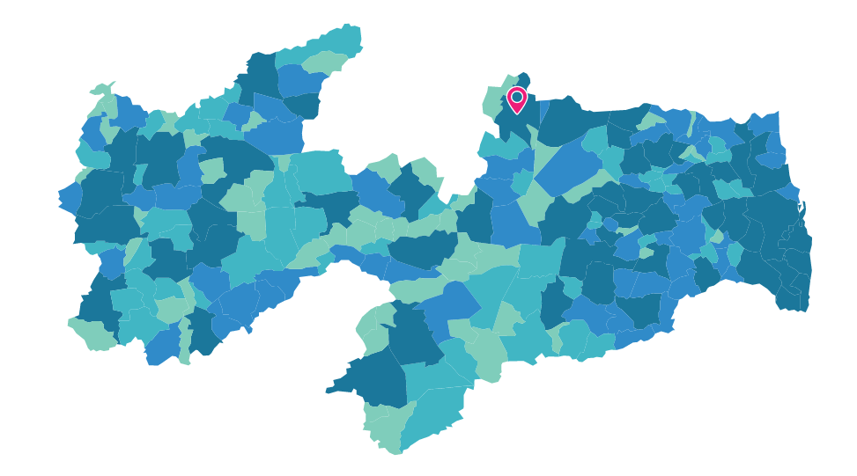
Fonte: Instituto Brasileiro de Geografia e Estatística IBGE, 2020.

Atualmente, a cidade não tem mais sua nomenclatura atrelada ao nome de uma pomba indígena, mas sim, a um dos patrimônios progenitores da gastronomia da região Nordeste: a Carne de Sol. Por conta dessa associação que a notoriedade do município refletiu além do Seridó paraibano, ultrapassando as fronteiras do estado, tornando-se nacionalmente conhecida por sua culinária (GERMANO, 2009).

O grande potencial turístico apresentado não se manifesta somente na culinária, mas também nas belezas naturais e históricas retratadas nos onze sítios arqueológicos. Caracterizam-se por apresentar uma das maiores riquezas minerais do estado, tendo em seu território a cassiterita, a sheelita, tantalita e o berilo; além de gemas como a água marinha, a granada e variações do quartzo e turmalina (GERMANO, 2009, p. 75).

Além disso, Germano (2011, p. 42) afirma ainda que, a carne de sol marca presença nos mais diversos festivais anuais, como “a festa de São Sebastião e o Festival da Carne de Sol, destaque entre os eventos, com uma programação temática, shows, monumentos à carne de sol, exposições, dentre outras atividades”.

Com um elevado potencial turístico, e conhecida nacionalmente como a “terra da carne-de-sol” o município se destaca pelo festival e pela quantidade de restaurantes espalhados pelo país que carregam o seu nome, tornando “Picuí” uma marca relacionada a um padrão de qualidade e refino paladar (GERMANO, 2009, p. 76).

“Os restaurantes, por sua vez, têm ainda uma grande importância econômica local, visto que boa parte dos seus funcionários são filhos da terra, o que propicia renda e fortalecimento do comércio” (BEZERRA, 2015, p. 45). Observa-se com este cenário que a com a comercialização da carne de sol, outros alimentos ganham visibilidade de comércio, podendo citar dentre eles a mandioca, a farofa matuta, e o feijão macassar. Desta forma, os acompanhamentos movimentam o comércio da agricultura familiar, além de agregar valor a carne de sol (GERMANO, 2011).

- METODOLOGIA
Neste capítulo será desenvolvido o escopo do desenvolvimento e produção realizados na pesquisa, bem como os métodos utilizados para a aplicação da mesma e os processos desenvolvidos para a efetivação do objeto de estudo, que neste caso especificamente, trate-se da Carne de Sol produzida em Picuí – PB, além de expor os dados coletados pelo pesquisador para que sejam analisados de acordo com as referências bibliográficas utilizadas na construção da presente Relatório Técnico.
  - DELINEAMENTO DA PESQUISA
O registro de Indicação Geográfica (IG) necessita de um estudo aprofundado em várias vertentes. Desde estudos bibliográficos até pesquisas in loco.
Para esta pesquisa foi feito no primeiro momento registros documentais e bibliográficos para embasamento do trabalho. Para Gil (1999), como principais fontes os documentos, revistas, teses, dissertações, jornais dentre outros. Além disso, serão realizadas buscas em livros da história da cidade, importância econômica e sobre a origem da carne de sol. Será feito um levantamento da notoriedade e qualidade diferenciada da carne de sol.
Na análise documental será explorado as legislações atuais e que tratam sobre Indicações Geográficas (IGs), além de portarias, Instruções Normativas, relatórios técnicos que sirvam de dados para obtenção de dados para objetivo da pesquisa.
A fim de se observar o objetivo do estudo, do Relatório em questão, se caracteriza por uma abordagem da pesquisa será quanti-qualitativa, pois mesmo com a leitura de dados numéricos, é necessária a interpretação dos dados não número para se chegar a uma análise mais fiel. (SILVA; MENEZES, 2005)
A estratégia de pesquisa será baseada em um estudo de caso. Que segundo Cardoso (2012) é focado nas particularidades e nas complexidades de um caso especifico e singular. Ainda sobre estudo de caso Yin (2005, p.32) fala que “o estudo de caso é uma investigação empírica de um fenômeno contemporâneo dentro de um contexto da vida real, sendo que os limites entre o fenômeno e o contexto não estão claramente definido”.
Será aplicado um questionário para obtenção dos dados necessários para avaliação dos critérios técnicos para obter o registro de Indicação Geográfica (IG), além de aspectos históricos do “saber-fazer” da produção da carne pela qual a diferencia das demais em termos de qualidade.

  - LOCAL DA PESQUISA
Será realizada na cidade Picuí – PB, cidade do Seridó paraibano.
  - UNIVERSO E AMOSTRA
O universo em questão são 12 os produtores da Carne de Sol em Picuí – PB que estão registrados na prefeitura da cidade Picuí, conforme documento extraído da secretaria de Finanças do Município. É valido ressaltar que, os entrevistados não aceitaram expor seus nomes nas entrevistas, sendo assim, as respostas completas seguem em anexo.
  - INSTRUMENTOS DE COLETA DE DADOS E ANÁLISE DE DADOS
Para coleta de dados será utilizado um método semiestruturado em que o entrevistador segue um conjunto de questões definidas previamente, em um contexto de conversa informal. O roteiro de entrevista será formulado com base na IN n° 095/2018 do Instituto Nacional de Propriedade Industrial e a NBR 16.536/2016. A entrevista tem como objetivo principal caracterizar os produtos em torno de seu modo de fazer e sua qualidade de produção. A entrevista foi aplicada em 08 estabelecimentos comerciais que produzem e vendem a carne de sol, dentre restaurantes, bares e açougues da cidade de Picuí.
Foi aplicado a entrevista com os produtores utilizando um celular para gravar os áudios das respostas para que posteriormente fossem transcritas e tabuladas. No início de cada entrevista foi informado que o entrevistado poderia parar a entrevista a qualquer momento se assim sentisse que era necessário. Além disso, os respondentes assinaram o Termo de Consentimento Livre e Esclarecimento (TCLE), no qual estavam descritos as principais informações e contribuições do estudo.
A aplicação da entrevistas com os produtores só foi feita após a submissão e aprovação da CEP (Comitê de Ética em Pesquisa) do Instituto Federal de Ciência e Tecnologia do IFPB, João Pessoa, PB, Brasil, sob o número de parecer 4.184.138, CAAE;33510920.9.0000.5185, respeitando assim as recomendações da Resolução n° 196/96 do conselho Nacional de Saúde sobre pesquisa envolvendo seres humanos, vide Anexo C.
Para a análise dos dados tendo em vista que a pesquisa se caracteriza por ser quanti-qualitativa, buscou-se usar análise de conteúdo que conforme Bardin (2010), constitui em uma metodologia utilizada para descrever e interpretar o conteúdo das respostas buscando uma informação final e conclusiva. Como ferramenta de feitura dos gráficos foi utilizado o software Excel (Microsoft) como ferramenta completar para elaboração dos gráficos.
4 RESULTADOS E DISCUSSÃO
Aqui serão expostos os dados coletados e analisados de acordo com a Norma ABNT NBR 16536:2016.
No item 1 do presente trabalho foram realizadas perguntas para melhor conhecimento do público, contudo, os entrevistados se abstiveram de responder a primeira etapa que consistia em idade, gênero, escolaridade e etc. levando em consideração que maioria dos produtores da Carne de Sol de Picuí são marchantes que aprenderam com seus pais e avós o preparo do produto.
A análise de potencialidade teve seu inicio com o tema ‘produto x território’, buscando esclarecer o diferencial entre essas duas modalidades de acordo com a IN nº 095/2018, no que diz respeito aos aspectos de diferenciação e reconhecimento, sempre assimilando DO à diferenciação e IP a reconhecimento sejam os aspectos humanos ou naturais (ABNT, NBR 16.536, 2016). De acordo com a análise de território, existem duas probabilidades:

        - A comunidade é distinguida como centro produtor de Carne de Sol (IP);
        - As características e condições específicas de qualidade da Carne de Sol de Picuí, que são fundamentalmente acoplados ao ambiente geográfico devendo ser evidenciados e verificados (DO).

O primeiro ponto aborda o conceito de notoriedade do produto relacionado ao nome geográfico onde este é realizado ou produzido. Ferreira (2013, p. 127), esclarece que “a notoriedade é a fama que um produto tem em função de suas qualidades reconhecidas pelos consumidores”. Corroborando Dinca e Moresco (2016, p. 25), afirmam que a legislação brasileira não estipula um tempo para este produto seja notório para conseguir uma Indicação de Procedência (IP), visto que “o produto através do marketing, por exemplo, pode criar uma notoriedade em curto espaço de tempo e ser aceito como uma IG, cabendo aqui uma reflexão sobre a ética deste tipo de ação”.

A IN n° 095/2018 assegura que para IP se faz necessária a comprovação de notoriedade a partir do reconhecimento do local como produtor ou prestador de serviços, se houver sido citado em diversos meios. E em caso de DO se faz necessária a comprovação das qualidades ou características naturais ou humanas que são decorrentes do território (INPI, 2018, p. 3).

A entrevista realizada com os produtores de Carne de Sol na cidade de Picuí teve seu segundo momento iniciado com o seguinte questionamento: “Você tem conhecimento da origem do termo “Carne de Sol de Picuí”? dos 8 entrevistados, apenas 2 não tinham conhecimento do termo, ou seja, a maioria das respostas foi positiva, como segue no discurso do entrevistado abaixo:

“Eu acho que a origem da carne de sol partiu dos tempos que não tinha freezer, geladeira e segundo o livro que o rapaz escreveu aqui em Picuí foi esquema de Lampião. Lampião não podia perder muito tempo, senão a carne apodrecia, ele perdia tudo. Ele salgava a carne pra passar vários dias” (Entrevistado 1).

Uma peculiaridade analisada em todos os entrevistados é que “uma família de Picuí que levou esse nome para fora. Parece que começaram a comercializar em João Pessoa” (Entrevistado 7). Ou seja, a história do termo “Carne de Sol de Picuí” surgiu após a carne ser comercializada para João Pessoa, capital paraibana.
Passando para o próximo tópico, foi perguntado se os entrevistados tinham ciência de quem inventou o termo “Carne de Sol de Picuí”. Dos 8 entrevistados, apenas 2 arriscaram a responder, 6 afirmaram não saber quem originou o termo. O entrevistado 2 afirma que na verdade “foi divulgada ‘carne de sol de Picuí’ depois da festa da carne de sol, porque até então Picuí, muita gente não conhecia a carne de sol, aí pegou o nome depois da festa, o nome mesmo foi pego depois que foi criada a festa da carne de sol muita gente vai dizer isso”.
Quanto a IG em questão, no que diz respeito à divulgação do termo, foi questionado: “Quem divulgou este termo “Carne de Sol de Picuí”?, maioria dos entrevistados afirmou que o maior responsável pela propagação foi o restaurante Recanto do Picuí inicialmente, e subsequentemente surgiu o Festival da Carne de Sol de Picuí no ano de 2002 sendo amplamente divulgado na mídia televisiva, mídias sociais e imprensa do Estado, reafirmando a origem do produto na região paraibana e assim, o Município de Picuí no Seridó paraibano é reconhecido há quase 20 anos como centro de produção da Carne de Sol.
Discutidos os aspectos históricos, os entrevistados foram questionados sobre a qualidade da Carne de Sol comercializada na cidade. A totalidade delimitou as principais diferenças do produto na região, apontando que cada produtor tem uma maneira diferente no tratamento da carne. Entretanto, nos depoimentos os atributos vistos com mais clareza são a maciez, o clima e a forma do corte (Ver figura 6). “Aqui tem vários marchantes, mas, nem todos cortam a carne da mesma forma, tem qualidade porque não é congelada, você sente o sabor de uma carne congelada e de uma carne fresca, é totalmente diferente” (ENTREVISTADO 2).

Figura 7: Carne sendo produzida
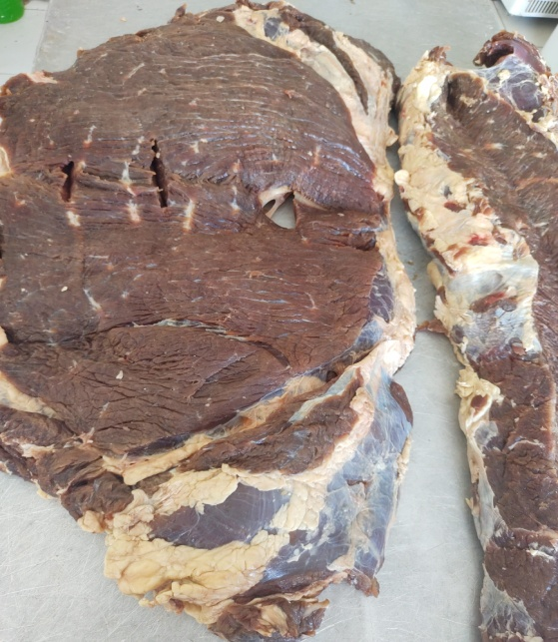
Fonte: Autoria própria, 2020.

Outro aspecto comum analisado nas respostas foi à questão do congelamento da carne, onde o entrevistado 3 afirma que “a carne não tem gelo, que ajuda a manter a qualidade e o sabor. Ela não perde as proteínas”. corroborando, o entrevistado 7 levanta a questão da maneira como o gado é tratado e que isto também auxilia o sabor do produto, ou seja, um gado bem criado é um fator gerador para uma Carne de Sol de qualidade.

Figura 8: Carne fresca abatida no mesmo dia
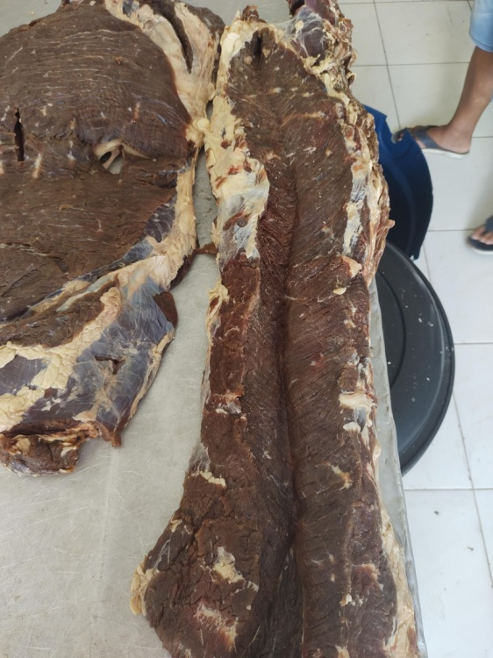
Fonte: Autoria própria, 2020.

O item 2.5 do roteiro da entrevista questionou: “Você acredita que a qualidade da carne de sol está ligada ao local? Porquê?”. Apenas 1 dos entrevistados afirmou que a qualidade do produto não tem ligação com o tempo. A maioria, no entanto, afirmam que, por Picuí ser uma cidade muito quente, isso auxilia no preparo de carnes com qualidade diariamente, como aponta o entrevistado 1 no seguinte discurso:

“A qualidade da carne de sol está ligada ao local, ao clima e ao pasto que o gado come, porque eu trabalhei em São Paulo e as carnes lá a gente não conseguia fazer nem a pau e tem outra coisa também, pra fazer a carne de sol, você pegar uma carne de sol congelada, uma peça de carne congelada, ela não vai ser a mesma coisa da que é abatida do boi porque o sal não penetra, você pode pegar uma carne congelada que ela não penetra aqui não, ela só fica aqui em cima. Eu acho que é porque os nervos ainda estão vivos o sal vai penetrando através dos nervos, acho que tem tipo um diferencial, aqui a carne já tá dentro bem dois meses aí já morreu todos os nervos né, aí você matando o boi hoje, e salgando de tarde, os nervos ainda estão quase vivos, aí a carne penetra melhor, aí dá mais sabor na carne, eu acho que seja isso”.

Posteriormente, foi questionado sobre a padronização no processo de produção, com a seguinte pergunta: “Existe uma padronização na produção? A que se deve essa variação?”. Nos resultados, foi observado que, cada produtor realiza seu processo de maneira individual. Neste caso, não existe processo de padronização de produção de Carne de Sol, contudo, segue a peculiaridade do corte da Carne de Sol de Picuí, e da salga realizada na salmora sem congelamento, apontando que, mesmo que cada produtor realize seu processo independente, não altera a qualidade da carne, visto que, o processo de salga é o mesmo como explicam os entrevistados 1, 6 e 8 (ver anexo B).

Figura 9: Carne salgada pronta pra venda
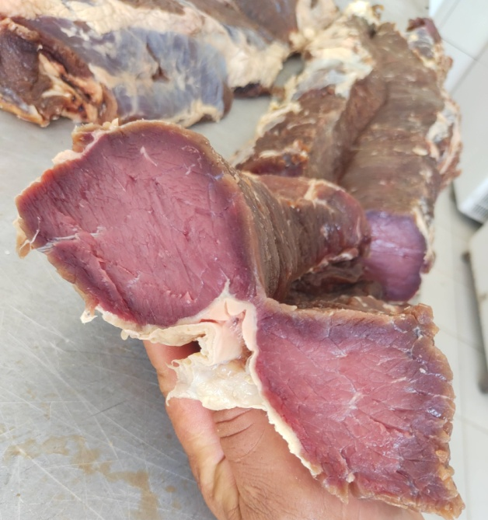
Fonte: Autoria própria, 2020.
Todos os entrevistados se abstiveram quando questionados: “existem saber-fazer específicos, locais, patrimoniais? São usados hoje em dia para a fabricação dos produtos?”, levando em consideração que são produtores, que já aprenderam com seus pais e avós, e permanecem em suas fazendas e sítios de cultivo de gado. Portanto, não souberam responder a este questionamento.
O item 2.8 questionou: “a carne de sol tem reputação? Ela se tornou reconhecida pelos consumidores?”. Todos os participantes responderam de maneira afirmativa. O entrevistado 1 afirma que “a carne é fresca, diferente das capitais”. Do mesmo modo, o entrevistado 5 afirma que a reputação do produto “veio do Rio Grande do Norte”. Além disso, o entrevistado 2, aponta que “Tem, tem nome, mas já depois da festa da carne de sol, foi onde foi mais conhecida, já tinha nome antigamente, ficou mais conhecida mundialmente, porque em todo canto muita gente conhece”, ou seja, mesmo antes da Festa da Carne de Sol de Picuí, o produto já era reconhecido por seus consumidores, o evento foi uma maneira de impulsionar o mercado da carne. Hoje, a Carne de Sol de Picuí é conhecida nacional e internacionalmente.
O que já no leva ao questionamento 2.9: “Sabe porque apareceu essa reputação? (Região, tipicidade, acontecimentos ou festas ligadas ao produto?”. O entrevistado 4 faz o seguinte levantamento: “acho que tudo isso aí conta e tem muita gente que vêm comprar carne aqui, que diz que lá fora a carne é muito salgada, não tem o gosto, a maciez, aqui não, aqui se pegar a carne de sol, ela tem sal mas não é tão salgada, ela é saborosa”. Contudo, maior parte dos respondentes afirmam que a carne ganhou sua reputação após o inicio dos festivais, não apenas a carne, mas também a cidade.
Com relação à diferenciação do produto questionada no item 2.10, os fatores mais comuns são a maciez e o corte como aponta o entrevistado 2 a seguir: “o corte é diferente, ela não vai pra geladeira e também porque não é boi criado com essas coisas artificial, o criador daqui ele cria de um modo diferente, mais artesanal”. Além disso o entrevistado 3 afirma que o clima também é um diferencial para o preparo da carne, e reafirma o entrevistado 7 com o seguinte depoimento: “Sem dúvida a carne de Picuí é diferenciada. Como eu falei o corte como é feito. Já trabalhei em outros açougues em campina e a carne não ficou tão boa depois de aplicar o mesmo processo feito aqui”.
O ultimo questionamento da segunda parte da pesquisa foi: “Quem ensinou você a fazer a carne de sol de Picuí?”. A totalidade afirmou ser uma profissão que vem passando de geração para geração, seja do tio para o sobrinho, avô pra o pai e/ou o neto, mas sempre relacionando o processo de aprendizagem a família.
O terceiro aspecto da pesquisa transcursa os fatores humanos atrelados à produção. Embora a Carne de Sol do município de Picuí seja claramente diferente das outras comercializadas no Brasil, ela possui traços característicos como o processo de salga artesanal e o corte característico, contudo, ainda foram realizados estudos específicos para o processo de produção da carne até o momento, tendo em vista que, cada marchante prepara seu produto de um jeito. Desta maneira não há como evidenciar ou comprovar suas qualidades únicas.
De antemão, o fator que pode determinar essa caracterização é o conhecimento tradicional que o país, especificamente a Paraíba emana, que também não está documentado, levando em consideração que este termo foi elencando pelo marketing boca a boca, estabelecendo sua continuidade e formalização por intermédio das gerações advindas pelo processo de oralidade do produto.
Ainda com relação à análise do produto foi verificado que as propriedades que vinculam a carne de sol ao território em questão são:

- Corte – a maneira de cortar a carne é bem específica e diferencia o produto dos demais, destacando o Colchão mole, Contra filé e Alcatra;
- Carne fresca abatida no dia – embora outras marcas e fabricantes da carne trabalhem com mais recursos, pelo fato da carne ser artesanal, o boi é abatido no mesmo dia de comercialização, garantindo uma salga adequada e qualidade no produto;
- O processo de produção – são conhecidas pela excelência na maciez e por sempre ter o gado fresco para preparar, oferecendo sempre o melhor aos seus clientes;

Os aspectos citados acima fazem com que a solicitação de Indicação Geográfica tenda para Indicação por Procedência, levando em consideração que, não há análises da Carne de Sol de Picuí e demais comunidades, no que diz respeito à composição, forma até chegar ao consumidor. Portanto, se após todos os estudos for escolhida a espécie Denominação de Origem, será necessário estudos complementares e testes para ser confirmar.
No quesito de esclarecimento, conhecimento e motivação dos produtores a NBR ressalva a obrigação do entendimento do tema, do engajamento da comunidade e da importância da participação de todos, sejam eles produtores ou prestadores de serviço, para a aquisição da IG. Deste modo, foi verificado que, embora os entrevistados estejam sensibilizados para adquirir o selo de IG, para uma melhoria na qualidade de vida do município de maneira geral, eles ainda não têm ciência sobre os desafios, conceitos, funcionamento, responsabilidades e, principalmente, os benefícios que acarretam um projeto de implantação.
Uma alternativa que alavancaria esse processo de sensibilização da comunidade seria a organização dos produtores em uma cooperativa ou associação que os representasse. Contudo, isto não é um fator suficiente para desqualificar uma solicitação de Indicação Geográfica, em virtude dos eventos realizados na comunidade em parceria com a prefeitura e organizações privadas parceiras no intuito de promover o Turismo do município e demais ações que possibilitem melhorias para a qualidade de vida do produtor de Carne de Sol.

A falta de entendimento da IG em todos os sentidos e a falta de associação e cooperativa deve ser levada em consideração, caso a Comunidade queira continuar com o projeto e solicitar a IG, pois, serão necessárias medidas de gestão para o seu êxito, que podem não ser costumeiras à comunidade (CURY, 2019, p. 59).

Com relação ao nome geográfico estabelecido pela NBR 5.2.4, foram estudadas as seguintes possibilidades:

- Carne de Sol de Picuí I;
- Carne de Sol de Picuí – CSP;
- Carne de Sol do Município de Picuí I – CSMP.

Especificamente nessa situação, todos os prováveis nomes justapostos são geográficos, e não específicos outros possíveis fatores, carecendo ser avaliada como a Carne de Sol é conhecida, fazendo assim, a melhor escolha. Ao mesmo tempo, o nome geográfico não é empregado para produtos originários de outras regiões que se favorecem da reputação da potencial IG para a Carne de Sol. É importante citar que somando a este estudo e pesquisa foi feito um estudo prospectivo no que se refere a questão de registro do termo “Carne de Sol de Picuí” e não existe nenhum registro com o termo citado, portanto abrindo assim margem para outros tipos de proteção Intelectual. Sendo assim, observando os pedidos em tramitação e pedidos concedidos do INPI, publicada até novembro de 2020. (INPI, 2020).
De acordo com a base de dados do INPI, atualmente, não se encontram em vigor marcas Carne de Sol registradas no INPI e nenhum desenho industrial. Para o pedido da IG, outro fator a ser analisado é a cadeia produtiva da Carne de Sol de Picuí. De acordo com a NBR a pesquisa deve apontar ferramentas como:

- Geral;
- Dados de produção;
- Dados de mercado;
- Aspectos da sustentabilidade;
- Governança do segmento do setor produtivo;
- Instituições de Apoio.

Para explicar o processo de produção da carne, primeiramente, o Sebrae (2019, p. 12) explica que, “é caracterizado artesanato toda atividade produtiva que resulte objetos e artefatos acabados, confeccionados manualmente ou com o uso de meios tradicionais ou rudimentares, com habilidade, destreza, qualidade e criatividade”. Deste modo, a produção da Carne de Sol advém de um processo artesanal, tendo em vista que são manufaturadas e produzidas com conhecimentos tradicionais, além das demais características apontadas anteriormente, potencializando tais propriedades dentro do Estado da Paraíba, estimando o conhecimento local, sendo utilizado assim, como um instrumento de desenvolvimento para a cidade de Picuí.
A cadeia produtiva é classificada por Silva (2006, p. 38), como “um conjunto de elementos, sendo, organizações ou sistemas de produção que interagem em um processo produtivo para oferta de produtos ou serviços ao mercado consumidor”. Para ele, para que haja a proposta de um estudo em cadeia, faz-se importante o entendimento total, ou seja, “identificando as suas debilidades e potencialidades; as motivações para o estabelecimento de cooperação técnica; a identificação dos gargalos e elementos faltantes; além do desenvolvimento de fatores condicionantes de competitividade em cada segmento” (Idem, p. 39). Nos resultados obtidos observa-se que não existe de um levantamento com os produtores e a comunidade com relação à delimitação da cadeia produtiva formalmente. Os produtores detém todas as rédeas de produção e distribuição e comercialização do produto, que ocorre frequentemente tanto no município, quanto na Paraíba, também inicializando os processos de venda para todo o Brasil e também para o exterior.

Para realizar o diagnóstico da cadeia de valor, precisa-se determinar a caracterização e localização geográfica dos produtores, empresas e demais elos da cadeia produtiva; volume, capacidade e custos da produção; matérias-primas utilizadas e procedência; métodos, instalações, máquinas e equipamento utilizados na produção; controles realizados junto a produção e produto; embalagens e rotulagem dos produtos (ABNT, NBR 16536, 2016).

Tal reivindicação alinha-se à delimitação geográfica da área que acompanha a solicitação de IG. “Ela deverá ser realizada e respaldada por argumentos técnicos oficiais, como resultado de estudos e pesquisas constando em relatório os fatores naturais de clima, solo, relevo, vegetação, paisagem, dentre outros” (SILVA, 2006, P. 42). Contudo, se a IG requerida for DO, o método utilizado é a caracterização detalhada dos dados tradicionais do produto, derivados do conceito de terroir.
A NBR ainda requer que sejam averiguadas quais etapas acontecem no dentro e fora do território da potencial IG, além de avaliar, neste caso especificamente, quais são os produtores que contém a arte do “saber fazer” sendo característicos para cada produto.
No caso da Carne de Sol, as etapas da produção acontecem dentro do município de Picuí. Desta forma, apenas a distribuição e comercialização dos produtos ocorrem através das pessoas da Comunidade, dos residentes de outras cidades e estados, restaurantes e bares que consomem a Carne de Sol de Picuí.
A NBR aconselha sequencialmente que seja realizada uma análise do mercado relacionado à IG, considerando volumes comercializados, clientes, logística, a forma de comercialização, mercado de produtos, preços e fornecedores, em todas as escalas (local, regional, estadual, nacional e internacional). As entrevistas aplicadas com os produtores (fornecedores) da Carne de Sol tiveram enfoque na elucidação de alguns desses tópicos.
No que diz respeito ao controle de qualidade dos produtos, pode-se observar que os respondentes, todos com mais de 5 anos de experiência na comercialização conforme gráfico 01 abaixo.
Gráfico 1: Tempo em que os produtores trabalham com a carne de sol

Fonte: Autoria própria, 2020.

Isso de certa forma que a qualidade do produto seja boa, pois os bois são abatidos diariamente, fazendo com que o cliente sempre saia satisfeito com uma carne de qualidade, nova e fresca. O entrevistado afirmou que:

A qualidade da carne de sol está ligada ao local, ao clima e ao pasto que o gado come, porque eu trabalhei em São Paulo e as carnes lá a gente não conseguia fazer nem a pau e tem outra coisa também, pra fazer a carne de sol, você pegar uma carne de sol congelada, uma peça de carne congelada, ela não vai ser a mesma coisa da que é abatida do boi porque o sal não penetra, você pode pegar uma carne congelada que ela não penetra aqui não, ela só fica aqui em cima. Eu acho que é porque os nervos ainda estão vivos o sal vai penetrando através dos nervos, acho que tem tipo um diferencial, aqui a carne já tá dentro bem dois meses aí já morreu todos os nervos né, aí você matando o boi hoje, e salgando de tarde, os nervos ainda estão quase vivos, aí a carne penetra melhor, aí dá mais sabor na carne, eu acho que seja isso.

Com relação a notoriedade do produto, ou seja, saber sobre a venda da Carne de Sol de Picuí para outros Estados e países. “Tem muita reputação. Muita fama lá fora. A carne é vendida a muitas cidades e outros estados também. Por conta das festas e também porque a carne foi ganhando fama. Devido as vendas terem aumentado” (ENTREVISTADO 7).
Portanto, é possível observar que, neste caso, as vendas acontecem de forma interna, através da divulgação própria e das pessoas do Estado da Paraíba, em especial o restaurante Recanto do Picuí, que se tornou uma das referências culinárias em João Pessoa ou aos clientes que vão visitar a cidade.
Ainda foram extraídos das respostas, pontos relacionados a possibilidade de requerer uma DO e das informações dos produtores que sirvam como subsídios para a constatação da diferenciação do produto. “Acho que é por causa do povo mais antigo né, porque o sol não é sal, porque lá fora o pessoal usa sal, carne de sal, esse nome aqui é de sol, acho que é a forma que botava no sol, não sei essa história direito, já escutei mas eu não me lembro” (ENTREVISTADO 4).
Quando questionados sobre “a existência de uma única marca “Carne de sol de Picuí”, as respostas foram todas positivas. De acordo com o entrevistado afirmou que “enquanto tiver clandestina dificulta a comercialização, se fosse um negócio mais com apoio de alguma entidade, aí sim, a gente não tem apoio de nada, até o matador daqui é devagar”, o entrevistado 2 corroborou apontando que “traria um aumento até no comércio porque tem muito açougue em Picuí e o comércio é disso, aqui vende muita carne, abate muito boi, tem semana que até 100 bois chega a morrer, mas só que a carne não fica toda aqui, vai pra fora”. Ainda na mesma linha, o entrevistado 6, afirma que a existência de uma única marca é fundamental e que “os produtores da carne de sol de Picuí deveriam se unir”.
Logo, os regulamentos de utilização são de comparecimento obrigatório tanto para a Denominação de Origem (DO) quanto para Indicação de Procedência (IP). De acordo com Cerdan et. al. (2010, p. 158):

A regulamentação deve conter além de todo o processo de produção/organização, a descrição do produto e suas principais características permitindo distingui-lo de outros de mesma categoria, conter a identificação dos agentes e as etapas que cada um tem no papel da produção, elaboração e comercialização do produto e/ou o impacto sobre a qualidade ou as características específicas do produto, a hierarquização da importância de cada atividade em relação à qualidade e à especificidade do produto e redação das regras e um plano de controle para todo o processo.

O autor afirma ainda que, além do Caderno de Especificações Técnicas também é preciso que o solicitante tenha um órgão de controle e um conselho regulador. Os papéis do conselho busca orientar e realizar o controle da produção, bem como, a laboração e a qualidade do produto da IG, de acordo com as normas expostas no regulamento de utilização e do órgão de controle que procura averiguar se as condições e as características de produção, elaboração e transformação estão em consenso com as requisições delineadas no regulamento de uso (CERDAN et al., 2010).
Desta maneira, a IN n° 095/2018 transmite a obrigatoriedade da conferência desse componente para o caderno de especificações técnicas, enviado pelo suplente processual, acatado inclusive com as confirmações da utilização incorreta da IG, como citado anteriormente.
Destarte, no que se refere à forma de organização dos produtores e da possível existência da necessidade de modificações para a elaboração da IG, bem como a necessidade de buscar instituições parceiras para tal planejamento.
Com a aplicação do questionário aos produtores da Carne de Sol de Picuí – PB, observou-se que os mesmos não estão organizados em nenhum tipo de sindicato ou associação, mas sim cada um com sua peculiaridade e em territórios de produção separados, como aponta o entrevistado 6 quando afirma que “aqui não existe união, é cada um por si!” e os procedimentos utilizados para fabricação do produto são passados de geração para geração, portanto, as parcerias tornam-se atributos fundamentais para o processo de solicitação de uma Indicação Geográfica.
Em contrapartida a grande maioria dos produtores tem interesse em se filiar e ser representado por uma organização como mostra o gráfico abaixo.

Gráfico 1: Interesse dos produtores de carne de sol em se filiar a algum órgão de representatividade

Fonte: Autoria própria, 2020.

Mostrando assim uma necessidade de toda comunidade que produz carne de sol de que de fato a primeira coisa a se fazer era se juntar e se organizar enquanto produtores, para que tentar a partir daí uma padronização dos processos e otimização da cadeia produtiva.

CONCLUSÃO

Foram apresentadas neste trabalho, as Indicações Geográficas, sendo elas caracterizadas como Indicação de Procedência – IP ou por Denominação de Origem – DO, de acordo com o exposto na Lei n° 9.279/96, além do acordo TRIPS, e das Instruções Normativas n° 095/2018 e n° 025/2013 do Instituto Nacional de Propriedade Industrial – INPI.
Logo, de acordo com a metodologia aplicada, foram extraídas as seguintes conclusões:
- A produção de Carne de Sol de Picuí não atende aos pré-requisitos para a solicitação de uma IG instituída pela IN n° 095/2018IN ou pela n° 025/2013, tanto para Denominação de Origem quando para Indicação por Procedência. Contudo, apenas este fator não desqualifica o produto para que seja feita uma solicitação futura, quando houver a regularização das normas citadas.
- O percurso que facilitaria aos produtores na obtenção da IG seria solicitar o requerimento de IP, levando em consideração que só é necessário a comprovação da notoriedade como previsto no § 4° do art. 2° da IN n° 095/2018, apontando que o nome geográfico foi propagado em virtude da constante menção em diferentes fontes, como a exemplo dos açougues e restaurantes que trabalham com este produto. Isso faria com que os produtores tivessem mais tempo para realizar os ajustes com relação as características e qualidades do meio e, se for necessário, no decorrer do processo, solicitar a alteração de espécie de IP para DO.

Deste modo, são sugeridas algumas possibilidades acerca da IG da Carde de Sol de Picuí. De acordo com o levantamento das entrevistas analisadas, é possível afirmar, que a Carne de Sol de Picuí – PB é um produto que pode ganhar o registro de IG, ainda que seja necessária a realização do levantamento da documentação para a comprovação de tal fato, tendo em vista que exibem a notoriedade necessária para a aquisição de uma IP e a diferenciação do corte das outras carnes da região, especialmente pelos conhecimentos passados de geração para geração associados à sua produção.
Contudo, é valido ressaltar que, por ser uma cidade do Seridó paraibano, todas suas tradições estão registradas oralmente e não em teses escritas, sendo necessária a elaboração e planejamento de informações que atendam os conformes da IN n°095/2018, que começou a vigorar em 2019.
Todos os artifícios expostos na pesquisa foram atendidos e discutidos no capítulo anterior, entretanto, é importante expor que os produtores da Carne de Sol ainda vão ter que realizar alguns procedimentos para esta aquisição, sendo eles: o Caderno de Especificações Técnicas, a estruturação de um Sindicato ou demais entidades representativas de produtores que sirvam de substituto processual, a elaboração de um Estatuto e dentre outros aspectos.
Ademais, é necessário levar em consideração a carência do delineamento do georeferenciamento do território pelas normas estabelecidas no sistema de cartografia vigente, certificado por um órgão do Governo Nacional no Estado da Paraíba.
Senso assim, caso os produtores apresentem o interesse na solicitação de IG, é preciso que antes seja estabelecido um instituto com registro em órgãos regulares formados pelos produtores da carne de sol, com regulamento próprio acatado em Assembleia Geral.
Além disso, os produtores de carne de sol ainda têm que elaborar um padrão para o processo de produção, desde a criação do boi, o abate, o processo de corte, os métodos utilizados na salga do produto e os controles efetuados durante cada etapa de processo. Ademais, é necessário que os modelos de proção sejam formalizados, contendo especificações características para cada item. Deste modo, estarão cumprindo as exigências expostas para a elaboração do Caderno de Especificações Técnicas, disposto na IN n° 095/2018. Este caderno também deve ser outorgado em Assembleia Geral e dirigido ao INPI com lista de frequência da reunião.
As etapas seguintes, como a exposição do georeferenciamento da região, a constatação de notoriedade para IP através das características ou qualidades pautadas ao meio, sejam elas humanas ou naturais para DO, igualmente devem ser expostos.
Ainda que essa estudo tenha apontado alguns desses artifícios para a qualificação de uma IG, a formação de parcerias com Órgãos Governamentais e Instituições Públicas ou Privadas que disponibilizem técnicos que realizem todos os levantamentos necessários para a aquisição de maneira adequada, como a exemplo dos antropólogos e historiadores, que possam produzir demandas pertinentes a classificação e caracterização dos conhecimentos tradicionais para a DO ou o reconhecimento dos produtos para a IP.
Destarte, é função dos produtores tomarem a decisão em continuar com o tramite da solicitação de registro de Indicação Geográfica, sendo aconselhada a solicitação por Indicação de Procedência. Caso haja o interesse coletivo dos produtores, reunir instituições que auxiliem na solicitação com base neste trabalho.

REFERÊNCIAS BIBLIOGRÁFICAS

ABNT, NBR 16.536/2016. Indicações Geográficas: Orientações para estruturação de Indicações Geográfica para produtos, elaborada pela Comissão de Estudo Especial de Indicação Geográfica (ABNT/CEE – 216).

AGRA, F. F. de M. Picui do Seridó: dos primórdios até 1930. João Pessoa: A União, 2010.

ALMEIDA, A. F. R. IG, Indicação de proveniência e denominação de origem: os nomes geográficos na propriedade industrial. In: ALVAREZ ENRÍQUEZ, C. P. Derecho del vinho: denominaciones de origen. Santiago: Editora Jurídica de Chile, 2001.

ALTMANN, Rubens. Certificação de qualidade e origem e desenvolvimento rural. 2010. Disponível em: <https://codecamp.com.br/artigos_cientificos/indicacoes_geograficas.pdf#pag e=45>. Acesso em: 21 jun. 2020.

AZEVEDO A. R. P; MORAIS T. V. M. A tecnologia da produção da carne-de-sol e suas implicações nos aspectos higiênicos-sanitários. Ver. Nacional da Carne. 2005.

BARBOSA, Cláudio Roberto. Propriedade intelectual: introdução a propriedade intelectual como informação. Rio de Janeiro: Elsevier, 2009.

BARBOSA, Denis Borges. Uma introdução à propriedade intelectual. 2 ed. Revista: Lumen Juris, 2010. Disponível em: <http://www.academia.edu/download/30527915/umaint ro2.pdf>. Acesso em: 14 jun. 2020.

BASSO, M. O direito internacional da propriedade intelectual. 2 ed. Porto Alegre: Livraria do Advogado, 2000.

BERTRAN, Paulo. História da Terra e do Homem no Planalto Central. Eco-história do Distrito Federal. 1. ed. Brasília: Solo Editores, 1994.

BEZERRA, Vanessa Nogueira. Ao vento ou ao sereno: aspectos culturais e históricos da carne de sol do município de Picuí/PB. 2015. Disponível em: <http://dspace.sti.ufcg.edu.br:8 080/xmlui/bitstream/handle/riufcg/9091/VANESSA%20NOGUEIRA%20BEZERRA%20-% 20TCC%20NUTRI%c3%87%c3%83O%202015.pdf?sequenc e=1&isAllowed=y>. Acesso em: 25 jul. 2020.

BITTAR, Carlos Alberto. Direito de Autor. 4 ed. Rio de Janeiro: Forense Universitária. 2003.

BRASIL. Artigo 37 da Lei nº 8.078 de 11 de Setembro de 1990. Código de Defesa do Consumidor. Dispõe sobre a proteção do consumidor e dá outras providências. 1990. Disponível em: < https://www.jusbrasil.com.br/topicos/10603148/artigo-37-da-lei-n-8078-de-11-de-setembro-de-1990?ref=serp-featured>. Acesso em: 20 jun. 2020.

BRASIL. Lei nº 9279 de 14 de maio de 1996. Regula direitos e obrigações relativos
à propriedade industrial. Diário Oficial [da] República Federativa do Brasil, Brasília,
DF, 15 maio, 1996.

BRASIL, Lei nº 9.609 de 19 de fevereiro de 1998. Dispõe sobre a proteção da propriedade intelectual de programa de computador, sua comercialização no País, e dá outras providências. Brasília, 1988.

BRASIL. INPI – Revista da Propriedade Industrial Nº 2574 05 de Maio de 2020. Indicações geográficas, Secção IV. 2020. Disponível em: <http://revistas.inpi.gov.br/pdf/Indicacoes_Ge ograficas2574.pdf>. Acesso em: 28 maio 2020.

BRUCH, K.L. Indicações Geográficas para o Brasil: problemas e perspectivas. In:
PIMENTEL, Luiz Otávio; BOFF, Salete Oro; DEL’OMO, Florisbal de Souza. (Org.).
Propriedade intelectual: gestão do conhecimento, inovação tecnológica no
agronegócio e cidadania. 1 ed. Florianópolis: Fundação Boiteux, 2008.

CARDOSO, M. Passos básicos de como escrever uma introdução de artigos científicos. Disponível em: <http://murilocardoso.com/2012/08/17/ensino-como-escrever-uma-otima-intr oducao-de-artigos-cientificos/> Acesso em: 04 set. 2020.

CALLIARI, M. A. C. et al. Proteção às indicações geográficas: a experiência brasileira. In: Seminário Latinoiberoamericano De Gestion Tecnológica-Altec, ed. 12, Buenos Aires: ALTEC, 2007. Disponível em: <http://www.asociacionaltec.org/>. Acesso em: 10 jun. 2020.

CARVALHO JÚNIOR, B. C. Estudo da evolução das carnes bovinas salgadas no Brasil e desenvolvimento de um produto de conveniência similar à carne de sol. 2002. Tese (Doutorado em Engenharia de Alimentos) - Universidade Estadual de Campinas, São Paulo, 2002.

CERDAN, C. et al. Elaboração de regulamento de uso, conselho regulador e definição do controle. In: CERDAN, C.M. et al. (Org). Curso de propriedade intelectual & inovação no agronegócio: módulo II, indicação geográfica. 2.ed. Brasília: MAPA, Florianópolis: SEaD/ UFSC/ FAPEU, 2010.

CERDAN, C. M.; BRUCH, K. L.; SILVA, A. L. da. Curso de propriedade intelectual & inovação no agronegócio: Módulo II, indicação geográfica. 2 ed. Brasília: MAPA, 2010.

CHAVEIRO, Eguimar Felício. Nos passos do transporte beiçudo: cortando o estradão do tempo e da memória goiana. 2013. Disponível em: <https://docplayer.com.br/66822326-Univ ersidade-federal-de-goias-instituto-de-estudos-socioambientais-programa-de-pos-graduacao-e m-geografia-mestrado.html>. Acesso em: 21 ago. 2020.

COSTA, Ewerton Reubens Coelho. As indicações geográficas (IGs) como elementos fortalecedores para a atividade turística. 2014. Disponível em: <https://pdfs.semanticschol ar.org/91e1/52355e9a8536d689057c795708eeaa3b6e08.pdf>. Acesso em: 20 jun. 2020.

CRUZ, Aline Luciane de Moura. Produção, comercialização, consumo, qualidade microbiológica e características físico-químicas da carne de sol do norte de minas gerais. 2010. Disponível em: <https://repositorio.ufmg.br/bitstream/1843/BUOS-8FXQKH/1/aline_lu ciane_de_moura_cruz.pdf>. Acesso em: 25 jul. 2020.

CURY, Marcos Aurélio. Análise da potencialidade de registro de indicação geográfica das panelas de barro da comunidade indígena Raposa Serra do Sol. Dissertação de mestrado: Universidade Federal de Roraima, Programa de pós-graduação em Propriedade Intelectual e Transferência de tecnologia para a inovação. Boa Vista, 2019.

DINCA, T.; MORESCO, F. R. Estudo sobre potencial de indicação geográfica no território brasileiro. 2016. Disponível em: <http://coral.ufsm.br/seminarioeconomia/images/ anais_2016/ESTUDO-SOBREPOTENCIALDE-INDICAO-GEOGRFICA-NO-TERRITRIO-BRASILEIRO.pdf>. Acesso em: 14 de nov. 2020.

FELÍCIO, P.E. Carne de Sol. Revista ABCZ, ano 2, número 8. 2002. Republicado portal do Serviço de Informação da Carne. Disponível em: <http://w.sic.org.br/PDF/carnedesol.pdf>. Acesso em: 06 jul. 2013.

FERREIRA, A.M. et al. Indicação Geográfica no Brasil: aspectos legais. In: DALLABRIDA, V.R. (Org.). Território, identidade territorial e desenvolvimento regional: reflexões sobre Indicação Geográfica e novas possibilidades de desenvolvimento com base em ativos com especificidade territorial. São Paulo: LinerArs, 2013.

FISCHLER, C. Comensal eterno y comensal moderno. In: FISCHLER, C. El (h)omnívoro: el gusto, la cocina y el cuerpo. Barcelona: Editorial Anagrama: 1995.

FROEHLICH, José Marcos. et. al. A agricultura familiar e as experiências de Indicações Geográficas no Brasil meridional. 2010. Disponível em: <http://www.scielo.edu.uy/scielo.p hp?pid=S2301-15482010000200012&script=sci_arttext&tlng=en>. Acesso em: 25 jun. 2020.

GERMANO, T. Conheça Picuí: Capital mundial da carne de sol. João Pessoa: Gráfica Marcone. 2009.

____________. Picuí em Revista/Aqui se vive melhor: 107 anos de história! Seis anos de desenvolvimento. Edição comemorativa: 2011.

GIL, A. C. Como elaborar projetos de pesquisa. São Paulo: Atlas, 4 ed. 1999.

GLASS, R. F.; CASTRO, A. M. G de. As indicações geográficas como estratégia mercadológica para vinhos. (Textos para Discussão/Embrapa. Secretaria de Gestão e Estratégia). Brasília, DF: Embrapa Informação Tecnológica, 2009.

GODOI, E. S de. A produção da identidade paraibana na Propaganda da culinária nordestina. Dissertação apresentada ao Programa de pós-graduação em linguística Área de concentração: linguística e ensino. João Pessoa, 2008.

GONÇALVES, M. F. W. Propriedade Industrial e a Proteção dos Nomes Geográficos: Indicações Geográficas, Indicações de Procedência e Denominação de Origem. Curitiba: Editora Juruá, 2007.

GOUVÊA, J.A.G. de; GOUVÊA, A.A.L, de. Dossiê técnico: Tecnologia de fabricação da carne de sol. Rede de Tecnologia da Bahia- RETEC, 2007.

GURGEL, V. A. Aspectos jurídicos da indicação geográfica. In: Valorização de produtos com diferencial de qualidade e identidade: indicações geográficas e certificações para competitividade nos negócios. Brasília: SEBRAE, 2005.

GURGEL, Teresa Emanuelle Pinheiro. et. al. Avaliação da qualidade da carne de sol produzida artesanalmente. 2014. Disponível em: <http://www.ial.sp.gov.br/resources/insitu to-adolfo-lutz/publicacoes/rial/10/rial73_2_completa/artigos-separados/1606.pdf>. Acesso em: 24 jul. 2020.

INSTITUTO BRASILEIRO DE GEOGRAFIA E ESTATÍSTICA – IBGE. Pesquisa de Orçamentos Familiares 2008-2009: Antropométrica e Estado Nutricional de Crianças, Adolescentes e Adultos no Brasil. 2013. Disponível em: <http://biblioteca.ibge.gov.br/visuali zacao/monografias/GEBIS%20%20RJ/pof/Antropo>. Acesso em: 12 jul. 2020.

INPI (Instituto Nacional de Propriedade Industrial). Site Institucional. Instrução Normativa N° 095/2018. 2018. Disponível em: <http://www.inpi.gov.br/menuservicos/indicacao-geogra fica/legislacao-indicacao-geografica-1>. Acesso em: 14 nov. 2020.

INPI (Instituto Nacional de Propriedade Industrial). Site Institucional. Instrução Normativa N° 025/2013. 2013. Disponível em: <http://www.inpi.gov.br/menuservicos/indicacao-geogra fica/legislacao-indicacao-geografica-1>. Acesso em 14 nov. 2020.

INPI (Instituto Nacional de Propriedade Industrial). Site Institucional. Indicadores de Propriedade Industrial 2018: O uso do sistema de propriedade Industrial no Brasil. 2018. Disponível em: <http://www.inpi.gov.br/sobre/estatisticas/arquivos/paginainicial/indicadores-de-propriedade-industrial-2018_versao_portal.pdf>. Acesso em: 16 nov. 2020.

INPI (Instituto Nacional de Propriedade Industrial). Site Institucional. Acordo sobre Aspectos dos Direitos de Propriedade Intelectual Relacionados ao Comércio - TRIPS (ou acordo ADPIC). 1994. Disponível em: <http://www.inpi.gov.br/legislacao1/27-trips-portugue s1.pdf>. Acesso em: 16 nov. 2020.

INPI. Revogado pela resolução nº 177/2001. 2017. Disponível em:< http://manualdemarcas.i npi.gov.br/projects/manual-de-marcas-1-edicao-5-revisao/wiki/5%C2%B711_An%C3%A1lis e_do_requisito_da_disponibilidade_do_sinal_marc%C3%A1rio> Acesso em 22 Maio 2020.

INPI. Pedidos de indicação geográficos concedidos e em andamento. 2017. Disponível em: <http://www.inpi.gov.br/menu-servicos/indicacao-geografica> Acesso em 01 Maio 2020.

INPI. Indicações Geográficas: Denominações de origem e Indicações por procedência concedidas. 2020. Disponível em: <https://www.gov.br/inpi/pt-br/servicos/indicacoes-geograf icas/arquivos/status-pedidos/LISTACOMASDENOMINAESDEORIGEMRECONHECIDAS .At09Jun2020.pdf> Acesso em: 15 jun. 2020.

KAKUTA, S. M.; et. al. Indicações geográficas: guia de respostas. Porto Alegre: SEBRAE/RS, 2006.

JAPIASSU, M. Danado de Bom! O melhor da cozinha nordestina. São Paulo: Nova Alexandria, 2004.

JUNGMANN, D. d. M. Inovação e propriedade intelectual: guia para o docente. Brasília:
SENAI, 2010.

LAJES, Vinícius; LAGARES, Léa; BRAGA, Christiano. Valorização de produtos com diferencial de qualidade e identidade: indicações geográficas e certificações para competitividade nos negócios. 2005. Disponível em: <https://codecamp.com.br/artigos_cienti ficos/indicacoes_geograficas.pdf#page=45>. Acesso em: 14 jun. 2020.

LEAL, W. Conquistando o turista pela boca. João Pessoa, PB: Ideia, 2006.

LIMA, F. D. et al. Indicação geográfica: agregação de valor aos produtos amazônicos. T&C Amazônia, ano V, n. 11, 2007.

LIRA, G.M.; SHIMOKOMAKI, M. Parâmetros de Qualidade da Carne-de-Sol e dos Charques. Higiene Alimentar, São Paulo, v.12, n.58, 1998.

LOSSIO, R.A. R; PEREIRA, C.M. A importância da valorização da cultura popular para o desenvolvimento local. Trabalho apresentado no III ENECULT – Encontro de Estudos Multidisciplinares em Cultura. Salvador, 2007.

KÖPPEN, W.; GEIGER, R. Klimate der Erde. Gotha: Verlagcondicionadas. Justus Perthes. n.p. 1928.

MACIEL, M. E. Uma cozinha à brasileira. Estudos históricos. Rio de Janeiro nº 33, janeiro/junho de 2004.

MAFRA, Luiz Antonio Staub. Indicação Geográfica e construção do mercado: a valorização da origem no cerrado mineiro. 2008. Disponível em: <https://tede.ufrrj.br/jspui/b itstream/tede/712/1/2008%20-%20Luiz%20Antonio%20Staub%20Mafra.pdf >. Acesso em: 10 jun. 2020.

MAIORKI, Giovani José; DALLABRIDA, Valdir Roque. A indicação geográfica de produtos: um estudo sobre sua contribuição econômica no desenvolvimento territorial. 2014. Disponível em: < https://www.scielo.br/pdf/inter/v16n1/1518-7012-inter-16-01-0013.pdf>. Acesso em: 17 maio 2020.

MENNUCCI T. A. Avaliação das condições higiênico-sanitárias da carne-de-sol comerci alizada em “casas do norte” no município de Diadema – SP [dissertação de mestrado]. São Paulo (SP): Universidade de São Paulo; 2009.

NASCIMENTO, Paulo de Oliveira. Picuí, Capital Mundial da Carne de Sol: Entre o costume e a tradição. 2012. Disponível em: < http://dspace.bc.uepb.edu.br/jspui/bitstream/123 456789/3205/1/PDF%20-%20Paulo%20de%20Oliveira%20Nascimento.pdf >. Acesso em: 25 maio 2020.

NIEDERLE, Paulo André. Controvérsias sobre a noção de Indicações Geográficas enquanto instrumento de desenvolvimento territorial: a experiência do Vale dos Vinhedos em questão. 2009. Disponível em: <https://www.academia.edu/download/28208013/artigo_so ber_2009_-_controvArsias_sobre_a_noAAo_de_indicaAA%C2%B5es_geogrAficas....pdf>. Acesso em: 16 jun. 2020.

NOBREGA, D.M.; SCHNEIDER, I.S. Contribuição ao estudo da carne-de-sol visando melhorar sua conservação. Higiene Alimentar, São Paulo, v.2, 1983.

OLIVEIRA, S.; et. al. Avaliação das condições sanitárias de carne bovina comercializada em supermercados de João Pessoa. Alimentos e Nutrição, Araraquara, v. 19, n. 1, jan./mar. 2008.

OLIVEIRA, Paulo Sergio de; FERREIRA, Natália Bonora Vidrih. Fundamentos da propriedade intelectual. 2012. Disponível em: <https://ambitojuridico.com.br/edicoes/revist a-105/fundamentos-da-propriedade-intelectual/>. Acesso em: 20 jun. 2020.

OMPI – ORGANIZAÇÃO MUNDIAL DE PROPRIEDADE INTELECTUAL. WIPO Intellectual Property Handbook: Policy, Law and Use. 2. ed. Genebra, Suíça: WIPO, 2004.

PERY. A carne de sol do seridó. 2011. Disponível em: <http://peryserranegra.blogspot.com/ 2011/05/carne-de-sol-do-serido.html>. Acesso em: 20 ago. 2020.

RECINE, E. ; RADAELLI, P. Alimentação e cultura. Brasília: Ministério da Saúde. 2010. Disponível em: <http://189.28.128.100/nutricao/docs/geral/alimentacaoCultura.pdf>. Acesso em: 06 jul. 2020.

REIS, Lívia Liberato de Matos. Indicação de Procedência: uma nova dimensão da competitividade para o território da APAEB-VALENTE. 2008. Disponível em: <http://tede.u nifacs.br/tede/bitstream/tede/178/1/Dissertacao%20Livia%20Liberato%20Texto%20completo.pdf >. Acesso em: 18 jun. 2020.

RIGO, N. Carnes secas ou a aula da Mara Sales. 2009. Disponível em: <http://come-se.bl ogspot.com.br/2009/08/carnes-secas-ouaula-da-mara-salles.html>. Acesso em: 02 jul. 2013.

RODRIGUEZ C. A; VESGA O. Staphylococcus aureus resistente à vancomicina. Revista Biomédica. 2005.

SANTILI, J. As Indicações Geográficas e Territorialidades Específicas das Populações Tradicionais, Povos Indígenas e Quilombolas. Brasília: SEBRAE, 2006.

SARTER, S.; SARTER, G.; PATRICK, G. A Swot analysis of HACCP implementation in Madagascar. Food Control, v. 21, n. 3, Mar, 2010.

SATO, G. S. Globalização e Diferenciação no consumo de Alimentos. Análises e Indicadores do Agronegócio. Analises e Indicadores do Agronegócio, São Paulo, v. 4, n. 6, jun.2009. Disponível em: <http://www.iea.sp.gov.br/>. Acessado em: 09 maio de 2020.
SEBRAE. Indicações geográficas: guia de respostas. Porto Alegre: SEBRAE/RS, 2006.
SEBRAE. IG – PARAÍBA. 2018. Disponível em: <https://datasebrae.com.br/ig-paraiba/>. A cesso em: 25 jun. 2020.
SEBRAE. Guia de Indicações Geográficas: registros e alterações. 2019. Disponível em: <htt ps://datasebrae.com.br/wp-content/uploads/2019/08/Guia-das-IGs-Registro-Interativo.pdf>. A cesso em: 14 jun. 2020.
SENGALIA, S. W. B. et. al. Implementação do HACCP no processamento do charque visando Staphylococcus aureus. Revista Nacional da Carne, São Paulo, v. 11, n. 251, 1998.
SHERWOOD, Robert M. Propriedade intelectual e desenvolvimento econômico. São Paulo: Editora da Universidade de São Paulo, 1992.
SIGARINI, C. O. Avaliação bacteriológica da carne bovina desossada em estabelecimentos comerciais do município de Cuiabá-MT/Brasil. 2004. Dissertação (Mestrado em Medicina Veterinária) - Universidade Federal Fluminense - Faculdade de Veterinária, 2004.
SILVA J. A. Microbiologia da carcaça bovina: Uma revisão. Rev. Nacional da Carne. 1997.
SILVA, Heliana Marinho da. Por uma teorização das organizações de produção artesanal: habilidades produtivas nos caminhos singulares do Rio de Janeiro. FGV. Escola Brasileira de Administração Pública e de Empresas. Tese de Doutorado em Administração, fevereiro de 2006. Disponível em: <https://bibliotecadigital.fgv.br/dspace/bitstream/handle/10438/3274/T ese%20Heliana. pdf>. Acesso em: 15 nov. 2020.
SILVA, Antenor Roberto Pedroso da. Indicações Geográficas e estratégia territorial competitiva: estudo comparado Brasil x Espanha. 2014. Disponível em: <https://repositorio.u fu.br/bitstream/123456789/13460/1/IndicacoesGeograficasEstrategia.pdf>. Acesso em: 14 jun. 2020.
SILVA, Edna Lúcia da; MENEZES, Estera Muszkat. Metodologia da pesquisa e
elaboração de dissertação. – 4. ed. rev. atual. – Florianópolis: UFSC, 2005. Disponível em: <https://projetos.inf.ufsc.br/arquivos/Metodologia_de_pesquisa_e_elaboracao_de_teses_e_dissertacoes_4ed.pdf.>. Acesso em: 01 set. 2020.

SILVEIRA, Jane Simoni. A multidimensionalidade da valoração de produtos locais: Implicações para políticas públicas, mercado, território e sustentabilidade na Amazônia. Brasília: Universidade de Brasília, 2009.
SOFOS, J. N. Challenges to meat safety in the 21st century. Meat Science, v. 78, n. 1/2, p. 3-13, Jan./Feb. 2008.
SOUZA N. L. Efeito da combinação de sal com lactato e diacetato de sódio nas características sensoriais, físico-químicas, cor e textura de um produto similar à carne de sol [dissertação de mestrado]. Campinas, São Paulo (SP): Universidade Estadual de Campinas; 2005.

SOUZA, Roberto Castelo Branco Coelho de. TRIPS na Organização Mundial de Propriedade Intelectual – OMPI. n 5. Economia Política Internacional: Análise Estratégica abr/jun, 2005. Disponível em: <http://www.eco.unicamp.br/docprod/downarqphp?id=6&tp=a >. Acesso em; 25 maio 2020.

VIEIRA, Adriana Carvalho Pinto; BUAINAIN, Antônio Marcio. Apropriação da propriedade intelectual no agronegócio. 2010. Disponível em: <https://www.researchgate.n et/profile/Adriana_Vieira3/publication/236020349_PropriedadeIntelectualAgronegocio20Agosto/data/02e7e515cf026a888e000000/PropriedadeIntelectualAgronegocio20Agosto.doc>. Ace sso em: 10 jun. 2020.
VIEIRA, Adriana Carvalho Pinto; PELLIN, Valdino. O uso do instituto das indicações geográficas como instrumento de promoção do desenvolvimento territorial rural – o caso dos vales da uva goethe – Brasil – SC. 2013. Disponível em: <https://www.researchga te.net/profile/Adriana_Vieira3/publication/264785955_O_USO_DO_INSTITUTO_DAS_INDICACOES_GEOGRAFICAS_COMO_INSTRUMENTO_DE_PROMOCAO_DO_DESENVOLVIMENTO_TERRITORIAL_RURAL-_O_CASO_DOS_VALES_DA_UVA_GOETHE _-_BRASIL_-_SC_THE_USE_OF_GEOGRAPHICAL_INDICATIONS_INSTIT/links/53efd 9dc0cf23733e812d933.pdf >. Acesso em: 25 jun. 2020.
WANDEL M.; BUGGE, A. Environmental concern in consumer evaluation of food quality. Food quality and preference, v. 8, n. 1, Jan. 1997.

WILKINSON, John. A agricultura familiar ante o novo padrão de competitividade do sistema alimentar na América Latina. Estudos Sociedade e Agricultura, ed. 21. Rio de Janeiro, 2003.

WOOLDRIDGE, Adrian. Os senhores da gestão: como os gurus de negócios e suas ideias mudaram o mundo para melhor – ou pior. Rio de Janeiro: Elsevier, 2012.

YIN, R.K. Estudo de caso: planejamento e métodos. Trad. Daniel Grassi. Porto Alegre: Bookman, 2005.

ZUIN, Luiz Fernando Soares; ZUIN, Poliana Bruno. Produção de alimentos tradicionais: valorizando o produto pecuário por meio de certificações de indicação de procedência. 2009. Disponível em: <http://www.scielo.org.co/scielo.php?script=sci_arttext&pid=S0120-0690200 9000300007>. Acesso em: 14 jun. 2020.

ANEXOS

Anexo A
Roteiro das entrevista aplicada

- Caracterização do produtor
Nome do elaborador/criador da carne de sol:
( ) Feminino ( ) Masculino
Data de nascimento:
Escolaridade:
Formação:
- Aspectos históricos e do produto
Você tem conhecimento da origem do termo “carne de sol de Picuí”?
Quem inventou esse termo?
Quem divulgou esse termo?
Quais as qualidades da carne de sol de Picuí?
Você acredita que a qualidade da carne de sol está ligada ao local? Por quê?
Existem uma padronização na produção? (a que se deve a variação?)
Existem saber-fazer específicos, locais, patrimoniais? São usados hoje em dia na produção ou na transformação do produto?
A carne de sol tem reputação? (ele se tornou famoso, reconhecido pelos consumidores?)
Sabe por que apareceu essa reputação? (Região, tipicidade, acontecimentos ou festas ligadas ao produto?)
Por que a carne de sol de Picuí é diferenciada? sabor? textura? maciez? teor de gordura? corte? salga? maturação (sombreamento) serenamento?
Quem ensinou você a fazer a carne de sol de Picuí?

- Aspectos de produção
Tradicional/ Familiar Industrial
Como se dá o processo da carne de sol?
- Artesanal
- Semi-industrial
- Industrial
É possível descrever a carne de sol de Picuí? Se sim como você descreveria?
Quais as vantagens que você identifica sobre a carne de sol?
- Aspetos Técnicos da Indicação Geográfica - IG
É vinculado a alguma entidade (sindicato, associação, outro)?
- Sim
- Não
Você teria interesse em se filiar a algum sindicato que fosse voltado para os que produzem a carne de sol de Picuí?
- Sim
- Não
Desde quando você trabalha com a produção da carne de sol de Picuí?
- Há menos de 5 anos?
- Há mais de cinco anos.
- Há mais de 15 anos.
- Há mais de 30 anos.
Você tem conhecimento do que seja uma Indicação Geográfica?
- Sim
- Não
Se a resposta da pergunta anterior foi positiva o que você acha que melhoraria para região?
Na existência de uma marca coletiva “carne de sol de Picuí”, você acha que teria valia?
No seu ponto de vista por que a carne de sol de Picuí é mais saborosa que as de outras elaboradas em outras regiões?

Anexo B
Resultado das entrevistas aplicadas

ENTREVISTADO 1
PERGUNTA | RESPOSTA
2.1 | Eu acho que a origem da carne de sol partiu dos tempos que não tinha freezer, geladeira e segundo o livro que o rapaz escreveu aqui em Picuí foi esquema de Lampião. Lampião não podia perder muito tempo, senão a carne apodrecia, ele perdia tudo. Ele salgava a carne pra passar vários dias.
2.2 | Foi dessa época também, porque não tinha a geladeira, não tinha freezer, não tinha nada, eu acho que eles inventaram a carne de sol por causa disso.
2.2 | A diferença aqui, tudo é uma coisa só, o problema é o clima, o clima daqui de Picuí que ajuda, é um clima seco né, aí ajuda no desempenho da carne. Se você chegar numa cidade aí, for fria demais, ela não dá certo, (a carne não salga sei lá 02:13), tem algum problema.
2.3 | Sei não.
2.4 | A qualidade da carne de sol está ligada ao local, ao clima e ao pasto que o gado come, porque eu trabalhei em São Paulo e as carnes lá a gente não conseguia fazer nem a pau e tem outra coisa também, pra fazer a carne de sol, você pegar uma carne de sol congelada, uma peça de carne congelada, ela não vai ser a mesma coisa da que é abatida do boi porque o sal não penetra, você pode pegar uma carne congelada que ela não penetra aqui não, ela só fica aqui em cima. Eu acho que é porque os nervos ainda estão vivos o sal vai penetrando através dos nervos, acho que tem tipo um diferencial, aqui a carne já tá dentro bem dois meses aí já morreu todos os nervos né, aí você matando o boi hoje, e salgando de tarde, os nervos ainda estão quase vivos, aí a carne penetra melhor, aí dá mais sabor na carne, eu acho que seja isso.
2.5 | Tem, tem, você tem que pegar a carne, é o básico, salga ela, com 1hora, 1 hora e meia depois você vira de novo, não pode deixar ela todinha num canto só, você tem que tombar ela todinha, virar ao contrário pra o outro lado, com mais duas horas depois, você bota ela pendurada pra ela dar o tempo, pra ela ficar pegando o vento, depois seca, você pode guardar.
2.6 | O sal tem que ter iodo, se colocar um sal muito fino fica muito salgada, nem pode ser o sal grosso, porque os sal grosso é pra churrasco.
2.7 | Tem, a gente vende mais carne de sol do que carne fresca, pessoal consome mais carne de sol, ao contrário das capitais né.
2.8 | Aí eu não sei explicar não. Essa reputação da carne de sol já existia lá de trás.
2.9 | Além do clima, é o pasto, e outra coisa também, esse negócio de carne de sol não pode pegar todo tipo de carne, não pode pegar um bicho muito magro e salgar não. Essa carne aqui oh, ela é boa, você até conhece essa carne aqui mas ela não é gorda, por sinal eles não exportam isso aqui não, eles não querem lá não, nos estrangeiros, não querem essa carne aqui não, não gosta nem a pau, por isso que as vezes tem até promoção dessa carne aqui. Mas, é uma carne boa pra fazer carne de sol, mas ela só presta se for gorda, magra assim não presta não que ela fica dura, quando você assa fica dura.
2.10 | Veio dos meus pais, do avô, pro pai, aí veio pra mim.
3 | Artesanal
3.1 | É artesanal, se for pra botar dentro dos conformes, quebra muito a carne, mas assim se você for inventar de colocar uma ruma de carne dentro do freezer e depois for salgar, já não da certo, tem que ser na hora que abate o boi, pegar um horário pra carne não ficar nem quente nem fria, como é que diz? Pra pegar o calor do tempo, do ambiente, depois que ela tiver mais fria uma coisinha, pendura também a carne, você não pode deixar ela de bolo também não, você tem que pendurar a carne fresca também, nem pode pegar a quentura, depois que salga . O mais importante é o clima né, eu acho que é isso que eu descobri o porque aqui tem essa diferença na carne, porque tem cada carne boa, assim quando eu trabalhava lá em Santos, tinha cada novilha, tem umas novilhas no Japão que até escovar elas, eles escovam [o Senhor ta dizendo que as vezes a qualidade do Boi é melhor, só que a carne que fabrica, a carne desse boi que é melhor as vezes é pior do que essa], justamente, não é saborosa [porque aqui tem aspectos climáticos], eu pegava umas mantas boas de carne lá mas [se fosse lá em Picuí fazia uma carne boa danada].
4.1 | Não
4.2 | Não porque no meu caso eu já tô quase parando, tenho 61 anos de idade, meus meninos não quer isso, eu mesmo não tenho interesse por causa disso
4.3 | Desde quando eu nasci, mais de 30 anos
4.4 | Não, já ouvi falar desse livro que ele acha que por causa desses restaurantes que tem aqui em Picuí, a gente pode até não tá sabendo de nada, que essa carne de sol foi muito badalada aqui, teve até festa da carne de sol, aí eu não sei explicar essa parte, pode ser que seja até político. [tem que responder o que o senhor acha mesmo], eu nunca fui questionado de fazer essas perguntas que você ta me fazendo.
4.6 | Valia, era positivo porque arrumava emprego pra o povo e tudo num era, enquanto tiver clandestina assim fica mais ruim né, se fosse um negócio mais com apoio de alguma entidade aí, a gente não tem apoio de nada, até o matador daqui é devagar, a gente tem que pagar um matador, tem que pagar um carro pra colocar lá no matadouro, tem que pagar um carro pra trazer pra rua, pro açougue, tem que pagar, tem que pagar pra tratar do fardo lá, eles só entram com a água lá, e se quiser matar o boi de dia não pagava nem a energia que não tem máquina nenhuma. Mata de noite, bem cedinho já vem embora, pegar o boi,porque você não pode pegar o boi que você vai salgar e deixar ele estressado, tem que deixar ele descansando, isso é muito importante também pra fazer a carne de sol, porque se você matar um boi estressado não tem sal no mundo que faça ele ficar bom, tem que saber matar o boi também, porque ele tem que neutralizar o boi pra ele não ficar morrendo agoniado, porque ele neutraliza com uma chôpa, porque senão eles usa até outras coisas, eles usa uma pressão, aqui a gente usa uma chôpa, bota eles dentro de um quadrado, por cima da chôpa neutraliza eles né, pode ser um boi do tamanho do mundo, ele já fica netralizado, aí começa a fazer, sangra, pendurar, mas não pode matar ele estressado pra fazer a carne de sol, que se não, não presta não, ela não rende nem 3 dias, pode botar gelo, pode botar sal,pode botar tudo, ela apodrece, é um segredo que tem também, que é o mais importante é a matada do boi.
4.7 | Rapaz eu acho que sim, sou suspeito de falar, mas eu acho que sim porque esse pessoal sempre comenta. Eu vendo há muita gente que passa aí, por Fortaleza, pra Recife, até pra São Paulo, os cabas pegam aqui e levam.

ENTREVISTADO 2
PERGUNTA | RESPOSTA
2.1 | Eu conheço assim porque vêm já das antigas né, eu sou nova no comércio, só tem 5 anos eu e meu esposo no comércio, aí já conhecemos porque meu esposo é filho de marchante, sobrinho de marchante, já da família dele, nunca tive nenhuma particularidade com nenhum tipo de marchante, começou quando eu casei.
2.2 | Não, na verdade foi divulgada a carne de sol de Picuí depois da festa da carne de sol, porque até então Picuí, muita gente não conhecia a carne de sol, aí pegou o nome depois da festa, o nome mesmo foi pego depois que foi criada a festa da carne de sol muita gente vai dizer isso.
2.3 | É porque é uma carne que não é congelada, você abate no dia e no dia mesmo você, ele salga, prepara a carne e no dia mesmo ele vende e no outro dia faz a mesma função, abate, salga a carne, não fica congelada em freezer, entendeu? É uma carne abatida todo dia, é nova.
2.4 | É não, é de cada um que faz a sua qualidade, aqui tem vários marchantes, muitos açougues em Picuí mas nem todos cortam a carne da mesma forma, tem qualidade porque não é congelada, você sente o sabor de uma carne congelada e de uma carne fresca, é totalmente diferente
2.5 | Aqui na região da gente, a gente corta de uma forma, em outras regiões, meu esposo já matou boi até em esperança e quando vem a carne cortada pra cá já é cortada em outro estilo, tem vários estilos, pronto vizinho aqui tem um estilo, a gente já tem outro e vai de marchante pra marchante.
2.6 | Não o modo de preparação é o seguinte, eles despenca a carne do osso, aí corta, faz toda a preparação em seguida salga, se você quiser até dá uma olhadinha tem lá em cima da banca salmorando, quando for mais tarde, ele lava, pendura, dá uma secada e assim seguir.
2.7 | Tem, tem nome, mas já depois da festa da carne de sol, foi onde foi mais conhecida, já tinha nome antigamente, ficou mais conhecida mundialmente, porque em todo canto muita gente conhece
2.8 | Festa da carne de sol
2.9 | é o corte você falou que era diferente, e porque ela não vai pra geladeira] e também porque não é boi criado com essas coisas artificial, o criador daqui ele cria de um modo diferente, mais artesanal. Meu avô mesmo ele é criador de boi faz muitos anos, ele não tem essa história de ração, de mandar fazer manipulado pra engordar o gado, a ração dele é quando a chuva vem e cria pasto, é criado no pasto o gado do meu avô. É como o frango, o frango você manipula pro frango ser abatido no outro dia, não a carne, não. O boi daqui o agricultor passa 2,3 anos, meu avô mesmo faz 5 anos bem dizer que luta lá com o gado com essa seca, e vai comprando capim [as vezes vale nem a pena o tanto que ele gastou], isso, justamente. As vezes compras essas ração manipulada, porque é ração manipulada, não fica o mesmo sabor, pronto, meu esposo até já matou boi criado na ração, de cocho, mas não é a mesma coisa, o sabor é diferente.
2.10 | Meu esposo começou no ramo da carne de sol com o tio dele, ele tinha 9 anos de idade quando ele começou a trabalhar, do avô passou pro tio, do tio ele foi e trabalhou no frigorífico e aprendeu, ai desde os 9 anos que ele trabalha, na verdade foi o avô que ensinou ao tio.
3. | Artesanal.
3.1 | A parte mais usada para fazer a carne de sol é a traseira, que é o colchão mole, a alcatra, o contra-filé, filé mion [a parte mais nobre do boi né?]é, e tem umas partes dianteiras que são o lombo que é conhecido como assem, o peito, a posta gorda e o resto a gente corta verde, tipo fresca, o músculo, a costela, salga, muita gente salga a costela para feijão, a gente salga mas vende ela mais verde.
3.2 | É diferenciada né, o modo como é feita é toda artesanal, não é nada com máquina, é tudo com as mãos da gente, não tem essas histórias de fábrica como Friboi, que faz artesanalmente se empacota e vai pra o congelador, aqui não, aqui é artesanal mesmo.
4. | Não é vinculado a nenhuma associação.
4.2 | Justamente, eu e meu esposo conversando um dia desse sobre isso
4.3 | Ele tem 26 anos, trabalha desde os 9, então há mais de 15 anos e ela só 5 anos.
4.4 | Já sim, quando meu irmão era vivo, ele participava do IF, estudava no IF, e comentava assim na mesa do almoço, escutava só algumas coisas, não entendo muito não.
4.5 | Traria, acho que traria um aumento até no comércio né porque aqui tem muito açougue em Picuí e o comércio de Picuí é disso, aqui vende muita carne, abate muito boi, aqui tem semana que até 100 bois chega a morrer, mas só que a carne ela não fica toda aqui, ela vai pra fora. Pronto, meu esposo e eu a gente manda pra os restaurantes fora, no Seridó em Cuité, até em Natal a gente manda, fica aqui sabe, só que é cortada pouco, a verdade é que ela é mais pra fora e a gente não tem tipo uma fiscalização que fiscalize a carne certinha, não, a gente manda em carro de táxi, até o matadouro público podia melhorar né que é o que a gente pretende, mas é uma coisa que acho que vai ser difícil de conseguir [porque tem que ter o apoio do poder publico encabeçar isso aí], fazer um matadouro público, mas, não sei se você já chegou a ir lá [não], não é um canto muito agradável, não é muito higiênico, mas é o único canto que a gente tem, pra não ter que matar no meio da rua e que não seja clandestino, e lá não é clandestino, pra você matar você tem que ter o alvará do boi, tipo um guia, aí não tem, aqui. A diferença dum matadouro de Picuí pra um matadouro de Esperança é muita, a higiene lá é muita, eu cheguei a ir lá [e quem tem o nome é Picuí né, deveria ser o contrário], justamente devia ser ao contrário, o matadouro de Esperança dá até gosto de você entrar, aqui não, aqui é por eles mesmo, se meu esposo não contratar alguém pra matar alguma coisa, mas é tudo por conta do marchante e a seboseira? Eu digo mesmo, eu vou falar a verdade, é uma falta de higiene muito grande, deveria ser tipo um matadouro particular, como em Esperança, em Esperança você paga 25,00 pra matar um boi, mas sai de lá com tudo pronto, dá até gosto de vender um mocotó, chega é branquinho.
4.6 | Valia, todo mundo concordava eu garanto
4.7 | Aaah, é porque é a de Picuí né, e é feita de um jeitinho com amor, é feita com amor, com carinho e com bastante cuidado.

ENTREVISTADO 3
PERGUNTA | RESPOSTA
2.1 | A carne de sol de Picuí já faz muito tempo que existe, mas antes a carne de sol era preparada, ela ia pra o sol literalmente, uma base de duas horas estendida, já hoje não acontece mais isso, é na salmoura, não bota mais pra secar.
2.2 | Sei dizer não.
2.3 | Foi mais os restaurantes, Recanto do Picuí foi um dos responsáveis.
2.4 | Primeiramente a carne não vai pra o gelo, ela é carne verde, vamos dizer, ou é matado na quinta feira e já salgada quase a tarde, ela não vai, não contém gelo [que ajuda a manter ] a qualidade e o sabor, ela não perde as proteínas, eu acho sabe?
2.5 | Acho que é o modo de fazer e o clima da região, como a vegetação é seca aí pra mim a carne é mais gostosa do que quando é uma vegetação verde, acho que não tem o sabor que tem o seco.
2.6 | Cada açougue tem o seu estilo, agora tem uns que sabe trabalhar melhor né, um pouco, sabe a quantidade de sal que tem que colocar naquela carne pra não ficar muito salgada, eu acho que tem esse termo aí.
2.7 | Eu acho que pra saber fazer essa carne, tem que salgar ela e virar bastante ela, salgar e ficar virando que ela vai pegando a salmora. Ele começou no recanto Picuí como garçom lá e botou uma empresa pra ele e deu certo.
2.8 | É famosa em quase todo o Nordeste e já pegando, em Belem do Pará, é muito forte esse nome, eu digo mesmo que é, que eu morei em Recife. Foi mais divulgação, o pessoal foi gostando da carne, e ela ficou famosa.
2.9 | Acho que é o clima, que é uma região quente, aí favorece a carne. Oh aqui a cor da carne, bem pretinha, aqui só foi o sal, não tem nada, e é porque é uma carne de segunda, [a dianteira né], é, que é assem.
2.10 | Foi meu pai, meu pai foi marchante, já morreu mas ele trabalhou uns 50/60 anos no ramo de carne.
3. | Artesanal
3.1 | Se a carne for tratada com ração é uma carne gostosa, agora se for tratada no cercado, acho que não é uma carne gostosa não, é uma carne sem gordura, menos gordura. Vamos dizer, ta no cercado, aí bota pra engorda, aí a carne fica mais gostosa, eu acho.
4.1 | Não
4.2 | Teria
4.3 | Quando eu era rapaz trabalhei muito tempo, aí fui simbora pra Recife, e hoje faz 2 anos que eu trabalho. Ao todo uns 10 anos.
4.4 | Não
4.6 | Com certeza
4.7 | Rapaz tem muita região que as carnes são gostosas, Picuí se valorizou por causa de restaurante, ficou famosa, mas eu acho que é quase tudo a mesma coisa porque é tudo de uma região só, só que o centro das atenções foi Picuí né, porque tem muita cidade aqui, Frei Martinho, Pedra Lavrada [a qualidade é a mesma], pronto, eu acho que Picuí nesse aspecto foi quem ganhou, ta entendendo? Essa marca foi quem ganhou, porque trás gado de Frei Martinho, podia ser matado em Frei Martinho, né não? Eu acho que é isso né, eu acho.

ENTREVISTADO 4
PERGUNTA | RESPOSTA
2.1 | Tenho não, tem assim, o pessoal que era do Recanto do Picuí, no tempo eles faziam e pendurava nas cercas pra ficar no sol, saturando a carne, porque não tinha muita geladeira naquele tempo, aí ficava no sol pra ficar secando a carne, uma coisa assim pra durar mais tempo [hoje em dia não é mais feito dessa forma? não.
2.2 | Não
2.3 | Não
2.4 | É saborosa, macia, bem preparada, um sabor a mais, um toque a mais.
2.5 | O calor, a temperatura, eu acho que influencia, e a quantidade de sal, a forma de abrir a carne, o preparo acho que deve ser diferente, porque nem todo mundo é igual.
2.6 | Não, por exemplo em Natal eles abrem a carne de um jeito, já aqui abre de outra forma entendeu? cada local tem um padrão.
2.7 | É, porque você sabe que a carne tem umas fibras, aí tem tipo um colchão mole, tem gente que abre ele de um jeito, já eu abro de outra forma, aí sempre fica diferente, [porque na hora do cara preparar influencia] é.
2.8 | Tem, tem um certo nome né. Acho que é por causa do povo mais antigo né, porque o sol não é sal, porque lá fora o pessoal usa sal, carne de sal, esse nome aqui é de sol, acho que é a forma que botava no sol, não sei essa história direito, já escutei mas eu não me lembro.
2.9 | Acho que tudo isso aí conta e tem muita gente que vêm comprar carne aqui, que diz que lá fora a carne é muito salgada, não tem o gosto, a maciez, aqui não, aqui se pegar a carne de sol, ela tem sal mas não é tão salgada, ela é saborosa.
2.10 | Foi meu pai.
3. | Artesanal
3.1 | A gente pega uma carne verde, sem sal, abre, salga e deixa ela de molho um tempo, aí vou virando a carne.
4.1 | Não
4.2 | Sim
4.3 | Faz mais de 15 anos
4.4 | Não
4.6 | Teria
4.7 | Não é dizer que a carne de sol de Picuí vai ser mais saborosa entendeu? Só que criou esse nome aqui, é tanto que a maioria da carne de sol vendida aqui, não é daqui, é de fora, só que o nome já pegou, não é obrigado ser daqui não.

ENTREVISTADO 5
PERGUNTA | RESPOSTA
2.1 | Não
2.2 | Quem inventou foi João Paulo.
2.3 | Não.
2.4 | Colchão mole, contra filé, alcatra.
2.5 | É bem mais quente, é bom pra fabricar
2.6 | Não, o melhor que tem é o contra filé, o colchão mole.
2.7 | Não, a gente faz na pia alí, 3 horas ta pronta.
2.8 | Boa de verdade
2.9 | Não, isso veio do Rio Grande do Norte, parou aqui, ficou.
2.9. | O corte, o preparo.
2.10. | Meu pai.
3 | Artesanal
3.1 | É feita na hora, tem o corte, o preparo de sal, vira, depois vira de novo, 3 horas ela tá boa
4.2. | Tinha
4.3. | Dez anos
4.4. | Não
4.6. | Sim

ENTREVISTADO 6
PERGUNTA | RESPOSTA
2.1 | Pelo que sei foi com os restaurantes e marchantes.
2.2 | Não sei
2.3 | Foi os restaurantes e garçons que levaram essa fama daqui e que aqui tinha uma carne boa.
2.4 | A qualidade da carne de sol daqui de Picuí é a maciez da carne e principalmente que a gente trabalha com carne de primeira qualidade.
2.5 | Não.
2.6 | Apenas colocamos o tempo na salmora.
2.7. | Tem sim.
2.8 | Maciez e o corte.
2.9 | Maciez da carne.
2.10 | Eu desde pequeno trabalhei com meu tio no açougue dele e aprendi a cortar as carnes e desossar e depois aprendi a salgar a carne e abri meu próprio açougue.
3. | Artesanal
3.1 | A carne de sol de Picuí é uma carne de muito saborosa e que tem uma maciez muito boa.
4.1 | NÃO
4.2 | SIM
4.3 | HÁ mais de 15 anos
4.4 | Não
4.5 | Muita importância. Os produtores de carne de sol de Picuí deveriam se unir. Aqui n existe união é a cada um por si mesmo.
4.6 | Muito mais saborosa por conta de como é feita.

ENTREVISTADO 7
PERGUNTA | RESPOSTA
2.1 | O que eu ouvi falar que foi uma família daqui de Picuí que levou para fora esse nome. Parece que começaram a comercializar a carne lá em João Pessoa. E essa carne começou a fazer sucesso e depois disso veio as festas na cidade. Aí também aumentou a fama.
2.2 | Como eu disse acredito que foi depois que essa família começou a vender a carne la fora.
2.3 | As festas da cidade sobre a carne de sol ajudou.
2.4 | A carne de Picuí se diferencia pelo trato da carne, tanto na questão do corte quanto na criação do gado. Acho que como o gado é criado no pasto isso influencia no sabor.
2.5 | Acho que sim. Não sei bem o que é. Mas acho que o clima pode influenciar.
2.6 | Não. Cada um faz de um jeito. Mas todos os jeitos ficam muito bom.
2.7 | Acho que o corte usado aqui em Picuí. Usa as melhores carnes
2.8 | Tem muita reputação. Muita fama lá fora. A carne é vendida a muitas cidade e outros estados também. Por conta das festas e também porque a carne foi ganhando fama. Devido as vendas terem aumentado.
2.9 | Sem dúvida a carne de Picuí é diferenciada. Como eu falei o corte como é feito. Já trabalhei em outros açougues em campina e a carne não ficou tão boa depois de aplicar o mesmo processo feito aqui.
2.10 | Eu aprendi tudo com um marchante no bairro limeira que me ensinou os cortes e ensinou como salvar a carne. De lá pra cá eu gostei e trabalho a muito tempo.
3. | Artesanal
3.1 | A carne de sol de Picuí é uma carne de muito saborosa e que tem uma maciez muito boa.
4 | NÃO
4.1 | SIM
4.2 | HÁ mais de 15 anos
4.3 | Não
4.5 | Muita importância. Os produtores de carne de sol de Picuí deveriam se unir. Aqui n existe união é a cada um por si mesmo.
4.6 | Muito mais saborosa por conta de como é feita.

ENTREVISTADO 8
PERGUNTA | RESPOSTA
2.1 | Eu não sei bem de onde vem esse termo e de onde vem essa fama. Mas pelo que eu já ouvi foi nos anos oitenta, noventa quando os restaurantes com o nome recanto do Picuí levou o nome da cidade para João Pessoa e outros cantos também.
2.2 | Não sei
2.3 | Acredito que as festas da cidade junto com os restaurantes.
2.4 | A carne de sol de Picuí acredito ser boa por conta que leva pouco sal. Ela não fica muito dura e não fica muito salgada.
2.5 | Pode ser ligado com o clima. O clima quente daqui de Picuí pode ajudar na qualidade da carne.
2.6 | A carne daqui é diferente nos açougues, cada um tem um jeito de fazer a car. Eu aqui coloca a carne três horas de um lado e mais três do outro lado, mas tem gente que vira a cada meia hora.
2.7. | Tem sim.
2.8 | Ficou famosa com as festas.
2.9 | Porque a carne é feita de forma tradicional.
2.10 | Eu comecei a trabalhar com carne eu tinha uns 18 anos.
3. | Artesanal
3.1 | A carne de sol de Picuí é uma carne de muito saborosa e que tem uma maciez muito boa.
4 | NÃO
4.1 | SIM
4.2 | HÁ mais de 15 anos
4.3 | Não
4.4 | Sim. Muita
4.5 | Sim sem duvida, a carne de sol de Picuí sustenta muitas famílias aqui na cidade.
Anexo C
Aprovação do Comitê de Ética em Pesquisa - CEP/IFPB
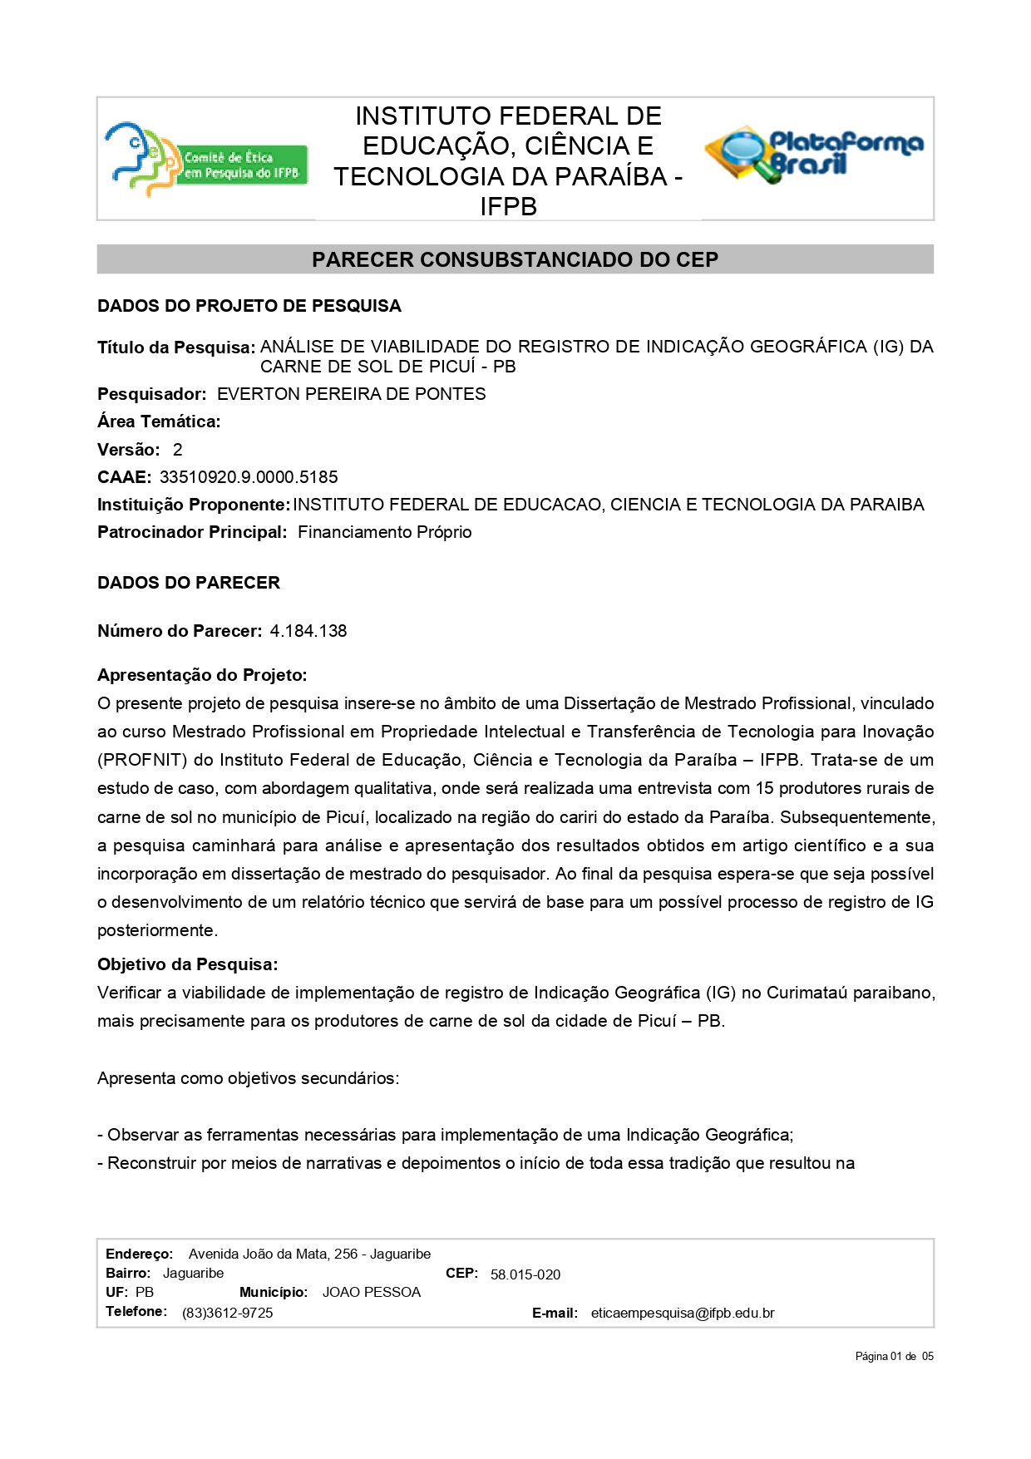
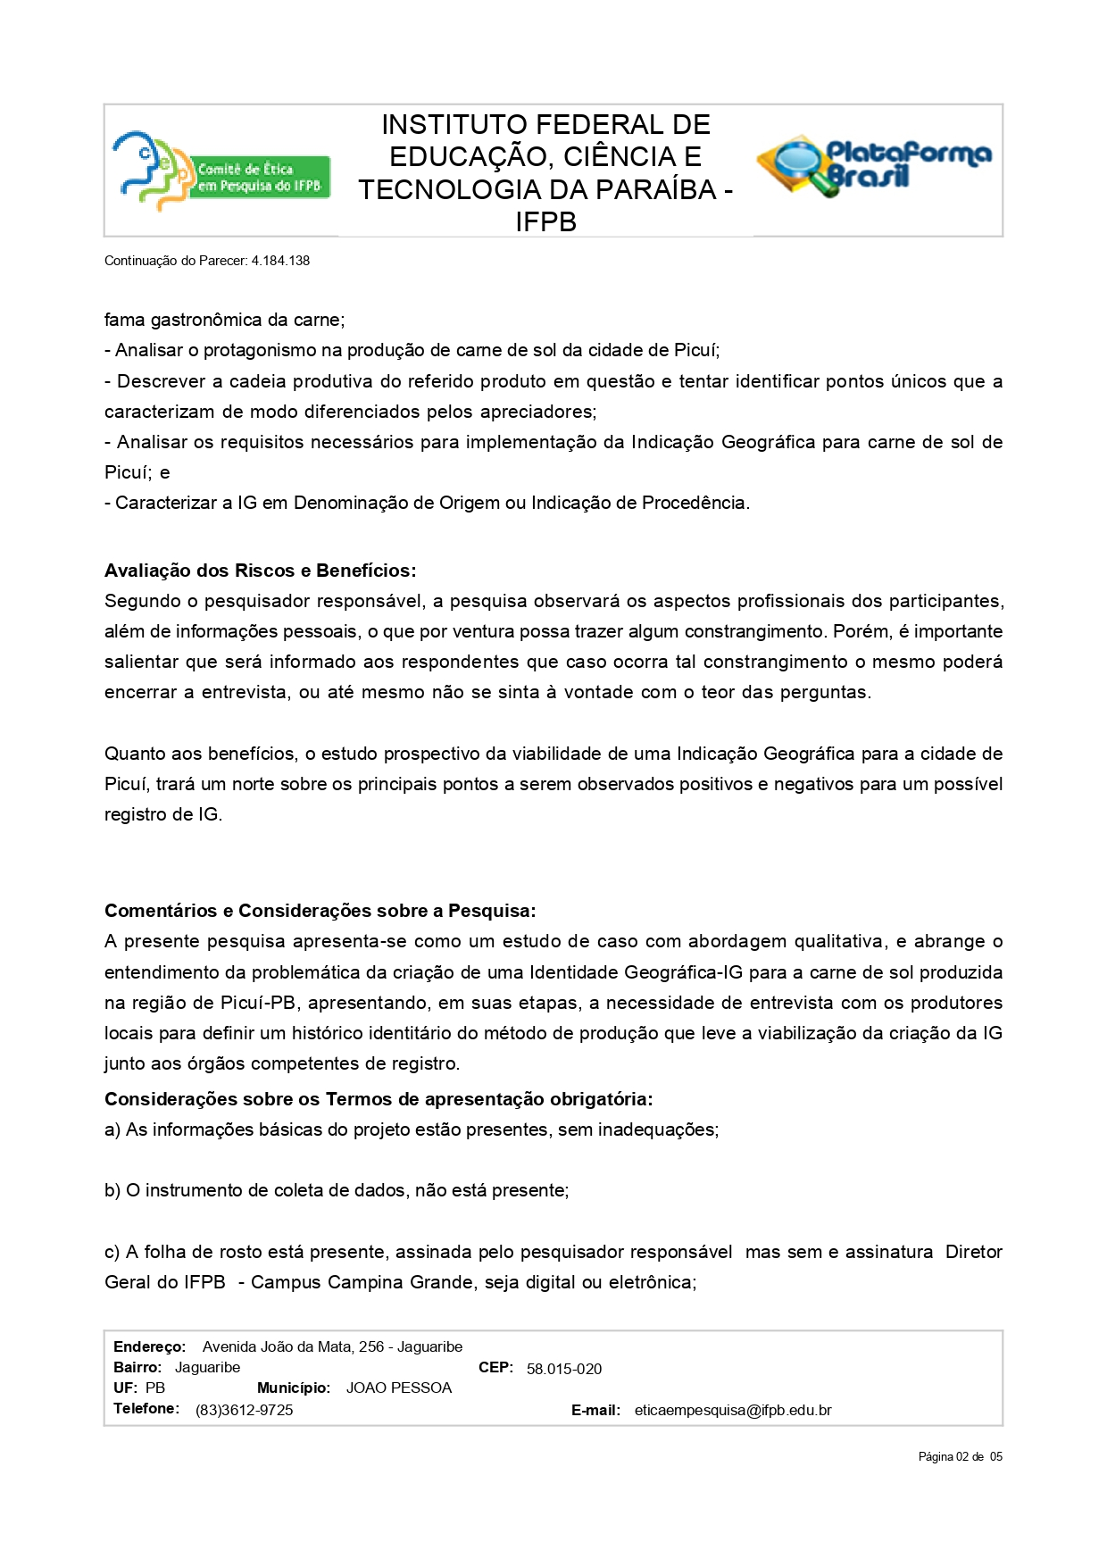
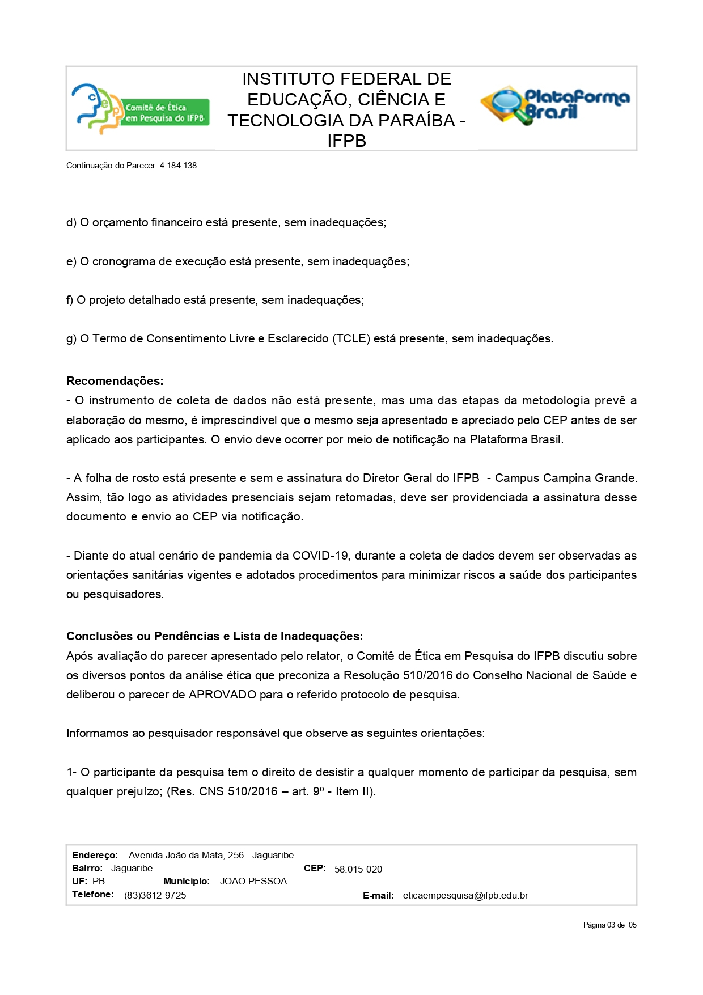
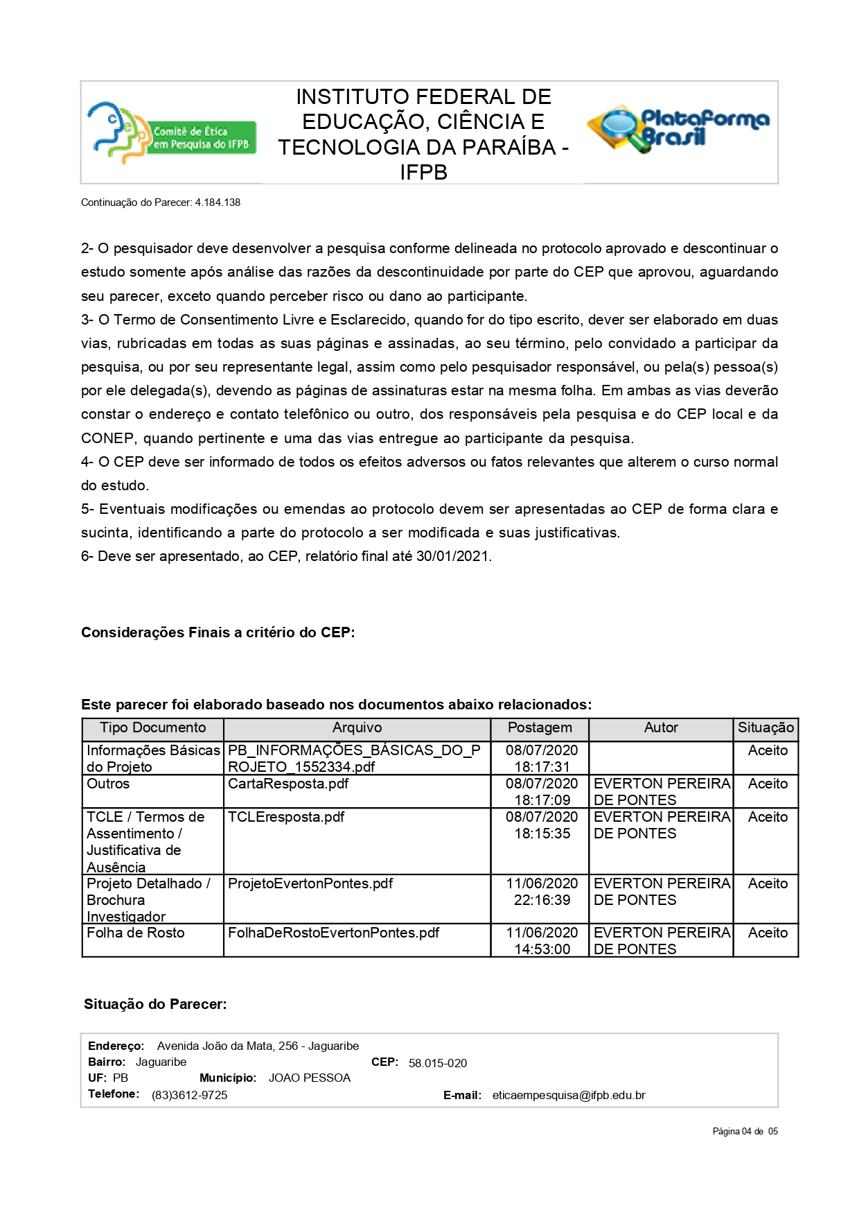
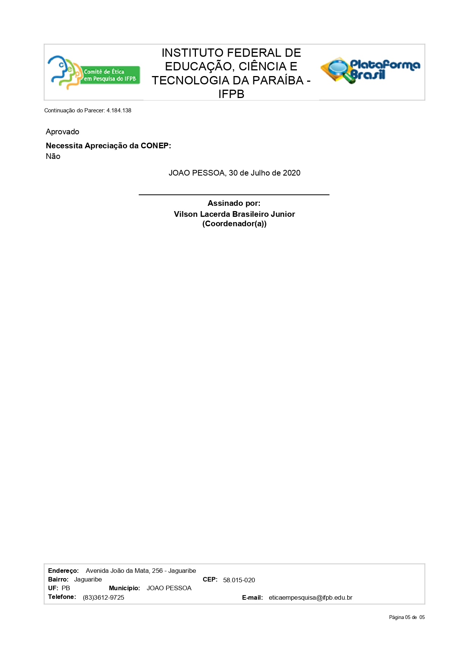

Disponível em: SEBRAE, 2018, p. 4. Disponível em: <https://datasebrae.com.br/ig-paraiba/>. Acesso em: 24 jun. 2020.
Idem, p. 6.
Informações adaptadas: SEBRAE, 2019. Disponível em: <https://datasebrae.com.br/wp-content/uplo ads/2019 /08/Guia-das-IGs-Registro-Interativo.pdf>. Acesso em: 24 jun. 2020.
Clima Semi-árido quente. É caracterizado por escassez de chuvas e grande irregularidade em sua distribuição; baixa nebulosidade; forte insolação; índices elevados de evaporação, e temperaturas médias elevadas (por volta de 27ºC). A umidade relativa do ar é normalmente baixa, e as poucas chuvas - de 250 mm a 750 mm por ano - concentram-se num espaço curto de tempo, provocando enchentes torrenciais. Mesmo durante a época das chuvas (novembro a abril), sua distribuição é irregular, deixando de ocorrer durante alguns anos e provocando secas. A vegetação característica desse tipo de clima é a xerófila (Caatinga). Esse tipo de clima predomina no interior da Região Nordeste, norte de Sergipe, oeste de Alagoas, Pernambuco, Paraíba, Rio Grande do Norte, Ceará, Piauí, e centro, noroeste, norte e nordeste da Bahia (KOPPEN; GEIGER. 1928).

